Aluar Aluminio Argentino  Informe de Valuación y Análisis de Riesgo | Equity Research  Análisis Independiente  Fecha de Valuación: 23 de julio de 2026

Aviso legal: Documento de análisis financiero independiente. Para el descargo de responsabilidad legal y certificaciones (Ley N.º 26.831), consulte la página 2. Datos de mercado (LME, EMBI+, CCL) al 23 de julio de 2026; no reflejan movimientos posteriores a esa fecha.
Resumen Ejecutivo  Valuación fundamental de Aluar Aluminio Argentino S.A.I.C. (ALUA.BA) con dictamen de COMPRAR y precio objetivo fundamental base de ARS 1.236,00 por acción (+25,8% de retorno esperado frente a una cotización de mercado de ARS 982,50). El modelo integra asimismo el valor de la opción real de expansión eólica PEAL V (+ARS 119,10), alcanzando un Target Integrado de ARS 1.355,10 (+37,9%). La cotización actual descuenta un crecimiento terminal implícito deprimido (g* = 0,69%), subestimando la ventaja en costos por energía propia y el desapalancamiento financiero proyectado.  Fundamentos Centrales de la Tesis  1. Estructura de Costos en Primer Cuartil Global: Matriz energética 96% autogenerada (78% renovable vía Futaleufú y PEAL), con costo en efectivo C1 en USD 1.680/t (percentil 29% mundial).  2. Ingresos en Moneda Dura con Costos Fijos en Pesos: 80% de las ventas se exportan a precios fijados en el LME, mientras que los costos operativos locales se licúan en términos reales ante depreciaciones del tipo de cambio.  3. Compresión del Diferencial Soberano y Desapalancamiento: La caída del spread EMBI+ (441 pb) sitúa el WACC en 7,06% (λ = 0,20), y el cese de inversiones intensivas reduce la deuda neta a <1,0x EBITDA hacia 2028e. | Dictamen del Modelo Fundamental  COMPRAR  Target Fundamental Base: ARS 1.236,00 (USD 0,78)  Cotización de Mercado: ARS 982,50 | Retorno: +25,8%  Escenario Expansión (+ Opción Real PEAL V):  Target Integrado: ARS 1.355,10 (USD 0,86 | +37,9%)  Costo de Capital (WACC): 7,06%  Costo del Equity (Ke, λ = 0,20): 9,30%  Beta Apalancado (Hamada): 0,888  Prima de Riesgo de Mercado (ERP): 4,18%  Prima País Ponderada (λ × EMBI+): 0,88%  Costo de la Deuda Post-Impuestos (Kd): 2,47%  Estructura D/E Objetivo: 0,486  Crecimiento Terminal (g): 2,00%  Potencial Base / Integrado: +25,8% / +27,8%  Tipo de Cambio Implícito (CCL): 1.584,25  Nota de calibración. Valuación fundamental según metodología de Dumrauf (Cap. 14) con CRP = λ × EMBI+ y Opción Real por mínimos cuadrados de Longstaff-Schwartz. Datos al 23-jul-2026.

Divergencias Clave frente a las Expectativas de Mercado (Tesis de Diferenciación)
Normalización del EBITDA vs. Múltiplo Deprimido: El mercado asigna un múltiplo histórico deprimido (13,4x EV/EBITDA) sobre el ejercicio recesivo 2025; nuestro modelo demuestra que la normalización operativa en 2026e (EBITDA USD 391,2 MM) reduce el múltiplo forward a 5,2x.
Desapalancamiento Acelerado Post-CAPEX: Tras finalizar la etapa intensiva del parque eólico, el flujo de caja operativo reduce la Deuda Neta a <1,0x EBITDA hacia 2028e, liberando recursos para dividendos.
Cobertura Operativa y Factor λ = 0,20: El mercado sobreestima la prima por riesgo soberano al asumir λ = 1,0; el 80% de ventas en moneda dura y costos fijos en pesos justifican un costo de capital de 7,06%.

Índice General de Secciones y Contenidos
Integración Vertical y Estructura Operativa de la Compañía 3
Perfil Operativo y Capacidad Instalada 3
Estructura Accionaria y Control Corporativo 4
Matriz Energética y Posición de Costos C1 4
Certificación ASI y Mezcla de Elaborados 4
Diagnóstico Estratégico FODA 4
Desempeño Financiero Reciente (2020–2025) 4
Contexto Macroeconómico y Mecánica Operativa de Proyección (P × Q) 4
Entorno Macroeconómico y Dinámica del Riesgo Soberano 4
Volumen Saturado y Reversión del LME sobre los Ingresos 4
Dinámica de la Industria Global del Aluminio y Cointegración con el LME 5
Dinámica Cíclica del Aluminio, Proceso AR(1) Soberano y Sensibilidad al DXY 5
Test de Cointegración de Engle-Granger entre ALUA y el LME 5
Estructura de la Oferta Global y Autonomía Energética Comparada 5
Posición Competitiva Doméstica y Curva Global de Costos en Efectivo C1 5
Gobernanza Corporativa, Marco Regulatorio y Factores ESG 5
Gobierno Corporativo y Transparencia (Ley 26.831 / CNV) 5
Impacto del Ajuste de Carbono en Frontera (CBAM de la Unión Europea) 7
Valuación Relativa y Dinámica de Desapalancamiento Post-CAPEX 7
Comparación de Múltiplos Históricos y Proyectados 7
Trayectoria de Desapalancamiento Financiero 7
Costo Promedio Ponderado del Capital (WACC) y Factor λ 8
Formulación y Estimación del WACC 8
Deducción del Beta en Cuatro Pasos (OLS → Blume → Hamada) 8
Fundamentación del Factor de Exposición Soberana λ = 0,1617 8
Creación de Valor Económico (EVA) y Disciplina Terminal 8
Evolución del EVA y Efecto del Capital Invertido 8
Flujo Base Dumrauf vs. Modelo de Reinversión de Damodaran 8
Puente de Valuación de Enterprise Value a Equity Value 9
Composición del Enterprise Value y Valor Patrimonial 9
Evolución del Ciclo de Conversión de Efectivo (CCC) 9
Análisis Estratégico DuPont y Fuerzas Competitivas 9
Descomposición DuPont de Cinco Factores (2020–2025) 9
Las Cinco Fuerzas de Porter 9
Impacto del Régimen RIGI 9
Análisis Financiero Histórico, Ratios Operativos y Cobertura 9
Desempeño Operativo, Solvencia y Cobertura Financiera 9
Valuación por Flujo de Fondos Descontados (DCF) 10
Estructura del Modelo DCF y Valor de la Opción Real de la Etapa V Eólica 10
Prueba de Sensibilidad ante Repunte del Riesgo Soberano a 2.400 pb 10
Marco de Escenarios Ponderados (Pesimista / Base / Optimista) 10
Resumen de Precios Intrínsecos y Rangos Metodológicos 10
Análisis de Sensibilidad Bidimensional 10
Sensibilidad Cruzada de WACC y Tasa de Crecimiento Terminal (g) 10
Simulación Estocástica de Monte Carlo y DCF Inverso 12
Distribución Empírica con Innovaciones t-Student (ν=4,2) 12
Tasa de Crecimiento Implícita del DCF Inverso (g^* = 0,69%) 12
Valuación Relativa Sectorial y Múltiplos Comparables 12
Comparativa Internacional, Rendimiento FCF y Convergencia de Múltiplos 12
Gestión de Riesgos de Mercado y Asignación Óptima de Cartera 13
Criterio de Asignación de Kelly y Matriz de Riesgos Operativos 13
Comportamiento Histórico en Períodos de Estrés y Modelado EVT-GPD 13
Modelos Estocásticos y Validación Econométrica 13
Procesos de Difusión del Commodity y la Tasa de Descuento 13
Riesgo Sistemático Dinámico mediante Filtro de Kalman, GARCH(1,1) y Saltos 14
Selección de Cópulas y Sensibilidad de Sobol 14
Diagnóstico Econométrico y Convalidación del Modelo de Valuación 14
Dictamen del Modelo de Valuación y Conclusiones 15
Anexo de Estados Financieros Auditados y Proyecciones FCFF (USD MM) 15
Referencias Bibliográficas y Fuentes de Información 16

Estructura del Documento: Comprende 17 Secciones de Análisis, Apéndice Contable con Estados Financieros Auditados por PwC (2020–2025), Proyecciones Explícitas de Flujo de Fondos (FCFF 2026e–2030e), 31 Figuras Analíticas con Narrativa Contextual, Referencias Bibliográficas y Sección Separada de Aviso Legal y Certificación del Analista.

\renewcommand→pfraction0.95
\renewcommand\bottomfraction0.95
\renewcommand\floatpagefraction0.85
\renewcommand\textfraction0.05
\fontsize2226\selectfont Aluar Aluminio Argentino \\[0.15cm]
Informe de Valuación y Análisis de Riesgo
Análisis independiente \\
Fecha de Valuación: 23 de julio de 2026
Documento de análisis financiero independiente. Para el descargo de responsabilidad legal y certificaciones (Ley N.º 26.831), consulte la página 2. Datos de mercado (LME, EMBI+, CCL) al 23 de julio de 2026. No reflejan movimientos posteriores a esa fecha.
\coverheadingResumen Ejecutivo
Valuación fundamental de Aluar Aluminio Argentino S.A.I.C. (ALUA.BA) con dictamen de COMPRAR y precio objetivo fundamental base de ARS 1.268,47 por acción (+29,1% de retorno esperado frente a una cotización de mercado de ARS 982,50). El modelo integra asimismo el valor de la opción real de expansión eólica de la Etapa V del Parque Eólico Aluar (+ARS 105,74), alcanzando un precio objetivo integrado de ARS 1.374,22 (+39,9%). La cotización actual descuenta un crecimiento terminal implícito deprimido (g^* = 0,69%), subestimando la ventaja en costos por energía propia y el desapalancamiento financiero proyectado.
\coverheadingPilares de la Tesis de Inversión
\setlength\itemsep2pt
1. Estructura de Costos en Primer Cuartil Global: Matriz energética 96% autogenerada (78% renovable vía Futaleufú y PEAL), con costo en efectivo C1 en USD 1.680/t (percentil 29% mundial).
2. Ingresos en Moneda Dura con Costos Fijos en Pesos: 83,8% de las ventas se exportan a precios fijados en el LME, mientras que los costos operativos locales se licúan en términos reales ante depreciaciones del tipo de cambio.
3. Compresión del Diferencial Soberano y Desapalancamiento: La caída del spread EMBI+ (441 pb) sitúa el WACC en 6,95% (λ=0,1617), y el cese de inversiones intensivas reduce la deuda neta a <1,0x EBITDA hacia 2028e.
Dictamen del Modelo Teórico y Conclusiones
Dictamen del Modelo Fundamental \\[0.08cm]
\fontsize1518\selectfont COMPRAR \\[0.08cm]
Precio Objetivo Fundamental Base: ARS 1.268,47 (USD 0,80) \\[0.03cm]
Cotización de Mercado: ARS 982,50 | Retorno: +29,1% \\[0.05cm]
\\[0.05cm]
Escenario Expansión (+ opción real de la Etapa V eólica): \\[0.02cm]
Precio Objetivo Integrado: ARS 1.374,22 (USD 0,84 | +39,9%)
\renewcommand\arraystretch1.25
WACC: & 6,95% & Ke (λ=0,1617): & 9,13% \\
Beta (Hamada): & 0,888 & ERP: & 4,18% \\
Prima País (λ): & 0,71% & Kd post-imp.: & 2,47% \\
Estructura D/E: & 0,486 & Crec. Terminal (g): & 2,00% \\
Potencial Base / Int.: & μlticolumn3r+29,1% / +39,9% \\
CCL Implícito: & μlticolumn3r1.584,25 \\
Valuación según Dumrauf (Cap. 14), con prima de riesgo país λ × EMBI+ y opción real por LSMC. Datos al 23-jul-2026.
Divergencias Frente al Consenso de Mercado
\setlength\itemsep0pt
\item Normalización del EBITDA vs. Múltiplo Deprimido: La cotización actual descuenta el ejercicio recesivo 2025 (13,4x EV/EBITDA). La recuperación operativa proyectada para 2026e (EBITDA USD 391,2 MM) sitúa el múltiplo forward en 5,2x.
\item Desapalancamiento Acelerado Post-CAPEX: Concluida la etapa intensiva del parque eólico, la generación operativa reduce la Deuda Neta a <1,0x EBITDA hacia 2028e, habilitando mayor distribución de dividendos.
\item Cobertura Operativa y Factor λ = 0,1617: El mercado sobreestima la prima soberana al asumir λ=1,0. La estructura con 83,8% de ventas dolarizadas y costos operativos en moneda local fundamenta un costo de capital de 6,95%.
≥orgiahead Aviso Legal y Declaración de Responsabilidad \\[0.2cm]
Análisis independiente elaborado por Federico Agustín Chillón
\hrule height 0.8pt
Dictamen del Modelo Teórico y Conclusiones
1. Naturaleza y Propósito del Documento\\[2pt]
Este trabajo de valuación fundamental fue elaborado de forma personal e independiente por Federico Agustín Chillón, con fines analíticos propios sobre Aluar Aluminio Argentino S.A.I.C. (ALUA.BA). No es un informe de investigación de valores regulado por la CNV, no constituye asesoramiento financiero profesional, y el autor no posee matrícula de agente o analista registrado ante la CNV (Ley N.º 26.831, Art. 22 y RG 622/2013).
2. Ausencia de Oferta Pública y No Asesoramiento\\[2pt]
Este documento no constituye una oferta de compra o venta de valores ni una solicitud de transacciones, ni asesoramiento financiero personalizado en los términos de la Ley N.º 26.831 y normas de la Comisión Nacional de Valores (CNV). Los inversores deben evaluar sus propios riesgos y consultar a sus asesores profesionales antes de tomar decisiones de inversión.
3. Fuentes de Información y Fecha de Corte\\[2pt]
Las estimaciones y proyecciones se basan únicamente en información pública: Estados Financieros Consolidados Auditados de Aluar (dictamen de Price Waterhouse & Co. S.R.L., ejercicios cerrados al 30 de junio 2020–2025), Memorias Anuales, hechos relevantes publicados en CNV y BYMA, estadísticas del London Metal Exchange (LME), datos del BCRA y series de la Reserva Federal (FRED). Las variables de mercado (LME spot, EMBI+ Argentina, CCL implícito vía GGAL) corresponden al cierre del 23 de julio de 2026. No reflejan movimientos posteriores a esa fecha.
4. Metodología Cuantitativa y Supuestos Clave\\[2pt]
El precio objetivo surge de un modelo de Flujo de Fondos Descontados (DCF) bajo la formulación de Dumrauf (Cap. 14) con WACC ajustado por riesgo país (λ=0,1617), Beta Hamada, crecimiento terminal g=2,0%, complementado con opción real de expansión de la Etapa V eólica (LSMC Longstaff-Schwartz), simulación Monte Carlo (20.000 iteraciones, innovaciones t-Student ν=4,2), EVT-GPD, GARCH(1,1), Filtro de Kalman, y selección de cópulas por AIC. Horizonte de inversión de referencia: 12 meses. Índice de referencia: S&P Merval (MERVAL). Escala de recomendación: COMPRAR (retorno esperado >+15%), MANTENER (-15% a +15%), VENDER (<-15%).
5. Declaración Completa de Independencia y Conflictos de Interés\\[2pt]
El autor declara lo siguiente.
\setlength\itemsep0pt\setlengthsep0pt\setlength→psep2pt
\item Mantiene una tenencia personal minoritaria de acciones ordinarias de Aluar Aluminio Argentino S.A.I.C., de escala inmaterial, adquirida como ahorro personal con anterioridad a este trabajo y sin relación con su elaboración. Por su escala, no representa un interés económico material que condicione las conclusiones. No mantiene opciones, derivados ni otra exposición adicional a ALUA.BA más allá de esa tenencia.
\item No recibe compensación, remuneración ni beneficio alguno vinculado a las conclusiones de este trabajo.
\item No existe relación comercial, societaria, laboral, de asesoramiento, ni vínculo familiar con Aluar S.A.I.C., sus controlantes (Familia Madanes, CIPAL S.A., Estancias San Javier de Catamarca S.A., Angerona Group Trust), sociedades vinculadas (Hidroeléctrica Futaleufú S.A., Transpa S.A.), ni colocadores o brokers intervinientes en emisiones recientes.
\item El presente trabajo se elabora de forma personal e independiente, sin mandato de terceros.
6. Vigencia y Próxima Revisión\\[2pt]
Fecha de emisión: 23 de julio de 2026. Próxima revisión programada: 23 de octubre de 2026 (frecuencia trimestral) o ante evento material que modifique sustancialmente los supuestos de valuación (resultados trimestrales, cambios macroeconómicos significativos, anuncios corporativos relevantes).
\vfill
Ficha del Documento: Análisis independiente. Autor: Federico Agustín Chillón. Mendoza, Argentina. Fecha de cierre de datos: 23 de julio de 2026. Contacto: federicoagustinchillon@gmail.com.
≥orgiahead Índice
\hrule height 0.8pt
\makeatletter
\@starttoctoc
\makeatother

Integración Vertical y Estructura Operativa de la Compañía

Perfil Operativo y Capacidad Instalada
Aluar Aluminio Argentino S.A.I.C. es el único productor primario de aluminio integrado en Argentina y uno de los mayores complejos industriales de Sudamérica. Fundada en 1974, la compañía opera su planta de reducción electrolítica en Puerto Madryn (Provincia del Chubut) con una capacidad instalada nominal de 460.000 toneladas anuales (Figura [fig:01]). Su portafolio abarca aluminio primario líquido y sólido (lingotes estándar, lingotes T, barrotes de extrusión, alambrón y placas de laminación), junto con una división de semielaborados y elaborados de mayor valor agregado (perfiles extruidos y laminados para construcción, transporte y embalaje).
Alrededor del 83,8% del volumen físico producido se destina a la exportación (Estados Unidos, Brasil, Europa y Japón), liquidado en dólares estadounidenses sobre cotizaciones del London Metal Exchange (LME) más primas regionales, lo que otorga a la firma una cobertura cambiaria estructural.

Estructura Accionaria y Control Corporativo
Según la Memoria Anual y Estados Financieros al 30-jun-2025, el capital social está integrado por 2.800 millones de acciones ordinarias escriturales de \1 valor nominal y un voto por acción, listadas en BYMA bajo la especie ALUA.BA. Las sociedades vinculadas a la familia Madanes (CIPAL S.A., Estancias San Javier de Catamarca S.A. y Angerona Group Trust) concentran en conjunto el 45,98% de los derechos de voto (Figura [fig:02]), conformando el grupo de control frente al 54,02% distribuido entre la ANSES-FGS (27,47%) y el capital flotante en el mercado doméstico e internacional.
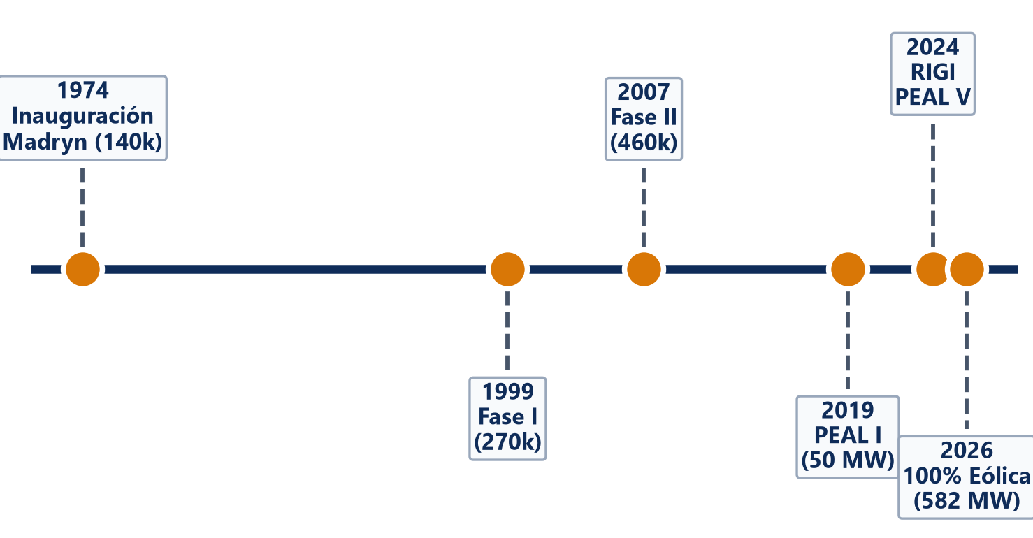 | 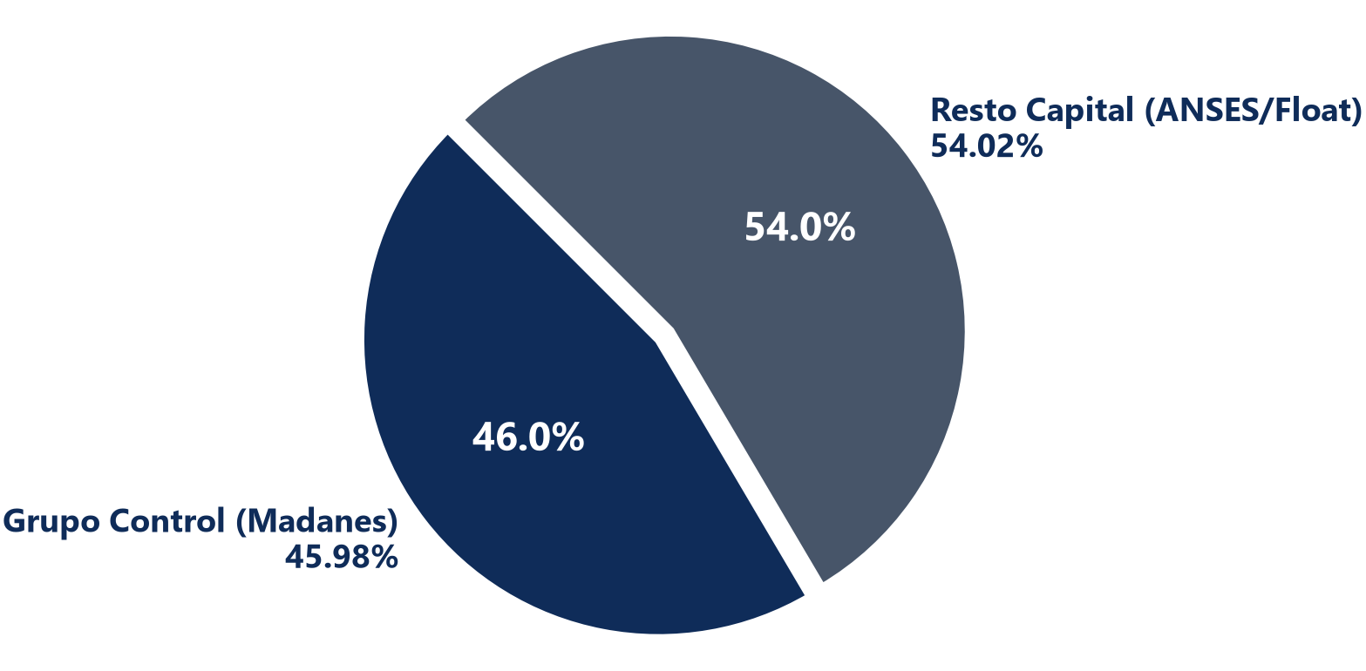
Evolución de Aluar (1974–2026) | Estructura Accionaria

Matriz Energética y Posición de Costos C1
La fundición de aluminio primario es un proceso electrointensivo donde la energía representa entre el 30% y 40% del costo total de producción. La ventaja estructural en costos descansa en tres ejes:
• Autonomía Energética Propia (96% del Consumo): La planta de Puerto Madryn es abastecida en un 54% por la Central Hidroeléctrica Futaleufú (320 MW asignados contractualmente bajo concesión), 24% por el Parque Eólico Aluar (PEAL, 200 MW en operación) y 18% por ciclos combinados térmicos propios a gas natural. Sólo el 4% restante se toma de la red nacional (SADI/CAMMESA), aislando a la compañía de aumentos en las tarifas eléctricas spot.
• Posición en el Primer Cuartil de Costos Globales: Con un costo en efectivo C1 de USD 1.680 por tonelada (percentil 29% de la curva de costos de la industria), Aluar se ubica entre los productores más eficientes del mundo, manteniendo márgenes operativos positivos en fases contractivas del ciclo internacional.
• Terminal Portuaria y Logística de Insumos: Muelle propio de aguas profundas en Puerto Madryn para la descarga directa de alúmina importada (insumo del cual Aluar importa el 100%, requiriendo ≈1,93 t de alúmina por tonelada de aluminio, indexado al Platts Alumina Index PAX) y embarque de exportaciones.

Certificación ASI y Mezcla de Elaborados
Los objetivos estratégicos comprenden: (1) alcanzar el 100% de abastecimiento renovable mediante la Etapa V del Parque Eólico Aluar, conocida públicamente como \emphLa Flecha, de 312 MW anunciados (ampliados a 336 MW durante la construcción), (2) obtener la certificación ASI (\emphAluminium Stewardship Initiative) para capturar primas de precio por aluminio de bajas emisiones en Europa, y (3) defender la cuota en productos elaborados. La participación de elaborados en el volumen total se contrajo temporalmente debido a la recesión del mercado interno, pasando de 6,0% en 2023 a 3,3% en 2025:
Tabla: Participación de la División Elaborados en el Volumen Total de Ventas
Métrica de Volumen | 2023 | 2024 | 2025
Ventas Elaborados (t) | 23.104 | 17.766 | 13.498
Ventas Totales (t) | 383.834 | 418.014 | 402.991
Participación Elaborados | **6,0 | **4,3 | **3,3

Diagnóstico Estratégico FODA
• Fortalezas: Único productor primario integrado en Argentina, 96% de energía autogenerada, costos C1 en primer cuartil mundial, ingresos 83,8% en moneda dura.
• Oportunidades: Primas comerciales por certificación ASI, beneficios impositivos del RIGI para la Etapa V eólica, compresión del diferencial de riesgo soberano.
• Debilidades: Dependencia de alúmina importada, capacidad nominal operando al 100% (460 kt), endeudamiento transitorio por inversiones eólicas.
• Amenazas: Fluctuaciones cíclicas del LME, apreciación del tipo de cambio real que encarece costos laborales en USD, excedentes de producción en Asia.

Desempeño Financiero Reciente (2020–2025)
Tabla: Evolución de Indicadores Financieros Auditados 2020–2025 (USD MM)
Métrica Financiera | 2020 | 2021 | 2022 | 2023 | 2024 | 2025
Ingresos (Ventas Netas) | 823,5 | 513,5 | 654,7 | 647,8 | 915,9 | 1.092,6
EBITDA | 116,5 | 110,2 | 208,8 | 103,5 | 204,7 | 163,3
Margen EBITDA | 14,15 | 21,47 | 31,89 | 15,97 | 22,35 | 14,94
Deuda Neta | 351,3 | 137,4 | 57,3 | 169,9 | 211,2 | 525,8
Deuda Neta / EBITDA | 3,02x | 1,25x | 0,27x | 1,64x | 1,03x | 3,22x
Nota. Cifras en USD convertidas al CCL de cierre de cada ejercicio. EBITDA = Resultado Operativo + D&A (motor de valuación). Deuda Neta auditada según estados financieros consolidados.

Contexto Macroeconómico y Mecánica Operativa de Proyección (P × Q)

Entorno Macroeconómico y Dinámica del Riesgo Soberano
Las proyecciones incorporan el sendero de estabilización macroeconómica argentino (Figura [fig:03]), con convergencia inflacionaria y reactivación gradual de la actividad industrial. La compresión del spread de riesgo soberano EMBI+ desde máximos de 2.400 pb en 2022 a 441 pb al cierre de julio de 2026 (Figura [fig:04]) reduce de forma directa la tasa de descuento requerida para el capital.
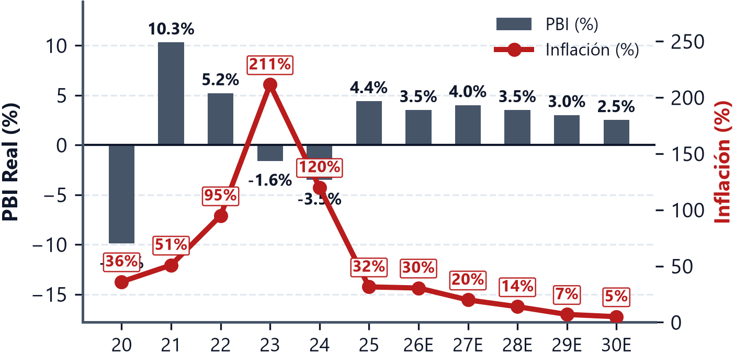 | 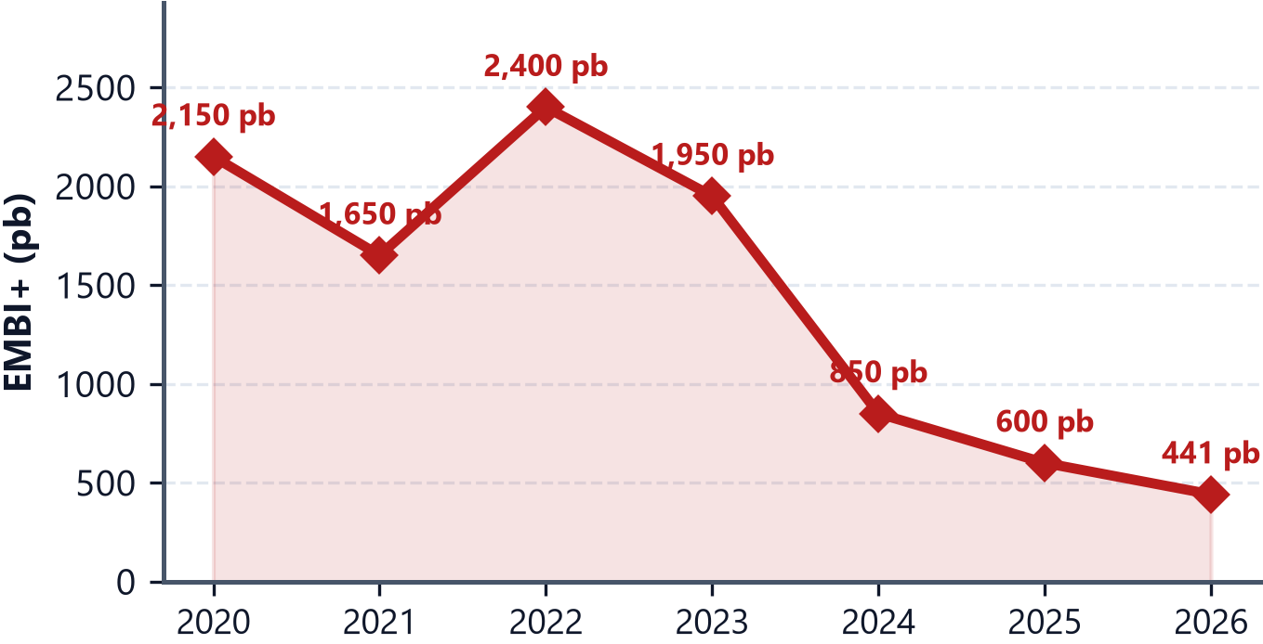
Contexto Macroeconómico | Compresión del Riesgo País (EMBI+)

Volumen Saturado y Reversión del LME sobre los Ingresos
La proyección de ventas descompone la dinámica en Ingresos = P × Q:
1. Volumen Físico (Q): La planta opera a plena capacidad (460.000 Tn nominales). Con un factor de utilización histórico del 94%, el volumen despachado se proyecta constante en:
Q = 460.000 Tn × 0,94 = 432.400 Tn/año
2. Precio Realizado (P): En 2026e los ingresos alcanzan USD 1.591,4 MM impulsados por el precio spot del LME en el 1T26 (USD 3.173,2/t). Para el período 2027E–2030E, el precio realizado converge linealmente a su nivel de equilibrio de largo plazo:
P_2030 = LME_rev + Premium_elab = 2.587,1 + 645,7 = USD 3.232,8/t
3. Calibración del Margen EBITDA (k): Se calibra el parámetro de eficiencia operativa k sobre los datos reales del 1T26 (Ventas = USD 416 MM, EBITDA = USD 106 MM, C1 = USD 1.680/t):
k = (Margen_EBITDA, Q1 / ((P_Q1 - C1 / P_Q1))) = (106 / 416 / ((3.848,3 - 1.680 / 3.848,3))) = 0,4521
El margen EBITDA de cada período se deduce como Margen_t = k × ((P_t - 1.680 / P_t)).
4. Variación de Capital de Trabajo (ΔNWC) en 2026e: Se proyecta según la mediana histórica del capital de trabajo operativo sobre ventas (NWC/Ventas = 49,42%):
Δ NWC_2026E = (Ventas_2026E - Ventas_2025) × 49,42% = (1.591,4 - 1.092,6) × 0,4942 = USD 246,5 MM
Esta absorción inicial de capital de trabajo obedece a la recomposición de cuentas por cobrar (DSO ≈ 45 días) y la reposición de existencias de alúmina a precios internacionales más altos tras el shock de facturación por el LME (con volumen físico constante en 432.400 t). Luego libera +USD 23,9 MM/año de forma recurrente en el resto del horizonte proyectado, a medida que el precio converge a su media histórica.

Dinámica de la Industria Global del Aluminio y Cointegración con el LME

Dinámica Cíclica del Aluminio, Proceso AR(1) Soberano y Sensibilidad al DXY
La correlación negativa entre la cotización del aluminio y el índice DXY (Figura [fig:06]) expone la sensibilidad cambiaria global. Aluar cuenta con una cobertura operativa natural: en fases de apreciación global del dólar acompañadas por debilidad del metal, las correcciones del tipo de cambio real reducen los costos fijos en pesos (salarios y servicios contratados localmente), amortiguando la presión sobre los márgenes operativos. Para el diferencial soberano, se proyecta una convergencia estocástica autorregresiva mensual AR(1) con φ̂ = 0,7582 (Figura [fig:05]).
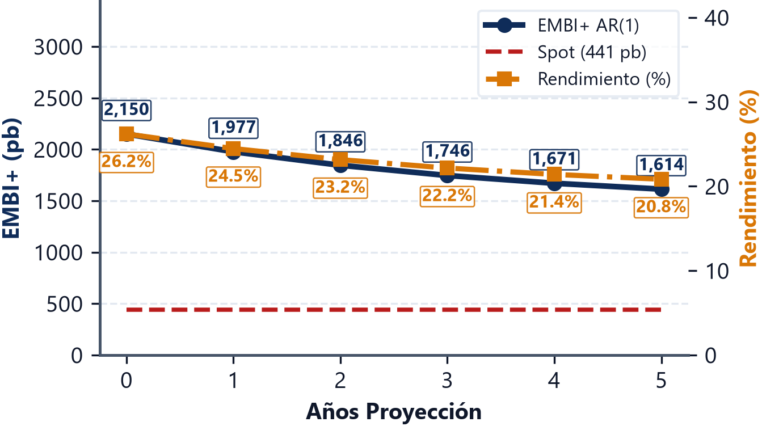 | 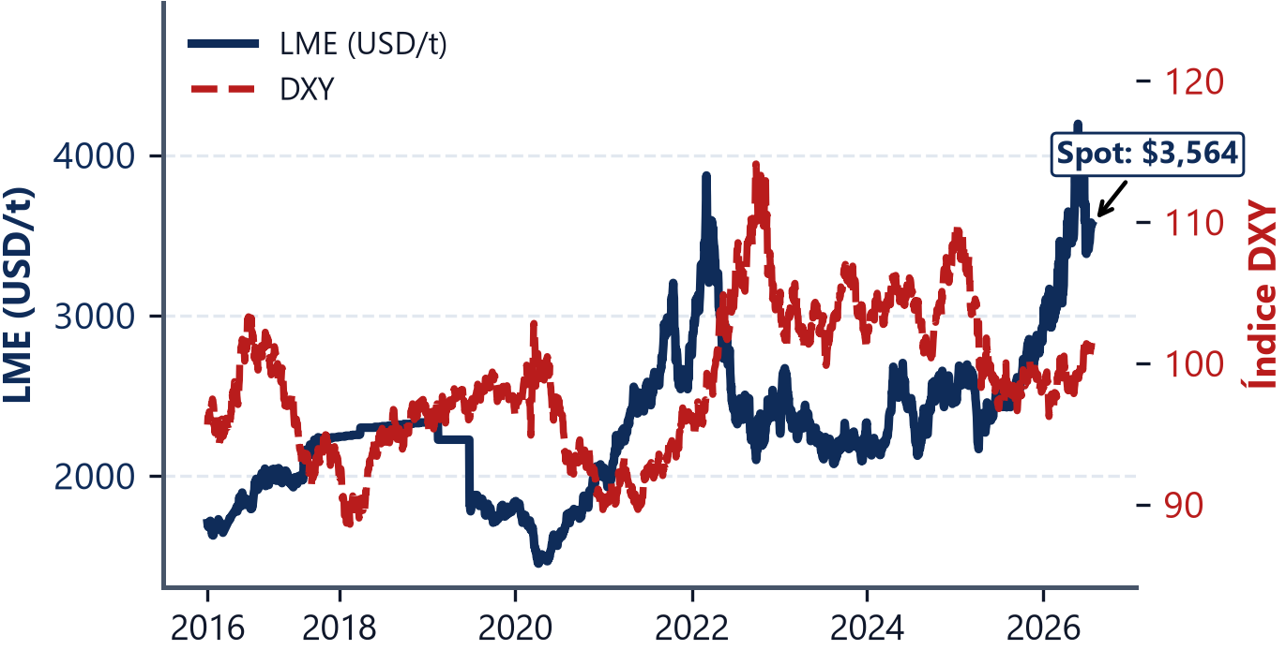
Trayectoria del Riesgo País | Aluminio LME vs. DXY

Test de Cointegración de Engle-Granger entre ALUA y el LME
Se sometió la serie diaria de ALUA.BA (expresada en USD vía CCL, N=2.355 ruedas, período 2016–2026) y el futuro del LME a la prueba de cointegración de Engle-Granger. El estadístico t = -2,29 (p = 0,38, frente a un valor crítico de -3,34 al 5%) no rechaza la hipótesis nula de no cointegración estricta en niveles. A pesar de no verificarse cointegración lineal en niveles, la elasticidad contemporánea se sitúa en 0,66 (R^2=0,12), confirmando que Aluar responde conjuntamente al ciclo internacional del metal y a la dinámica macroeconómica local.

Estructura de la Oferta Global y Autonomía Energética Comparada
La producción primaria mundial está concentrada en China (56% del total, Figura [fig:07]), donde la mayor parte de las fundiciones operan a carbón. Frente a los principales productores internacionales, Aluar cuenta con energía propia: el 96% de su consumo es autogenerado con un 78% de fuentes renovables (Figura [fig:08]), lo que reduce sus costos unitarios.
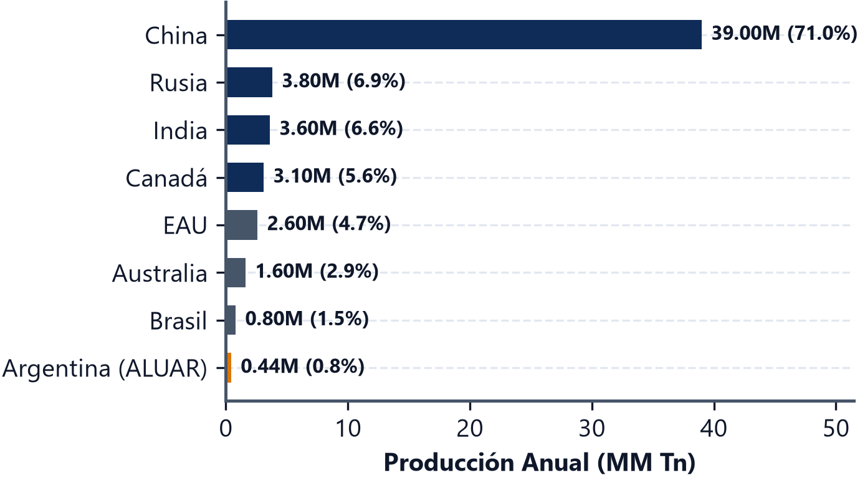 | 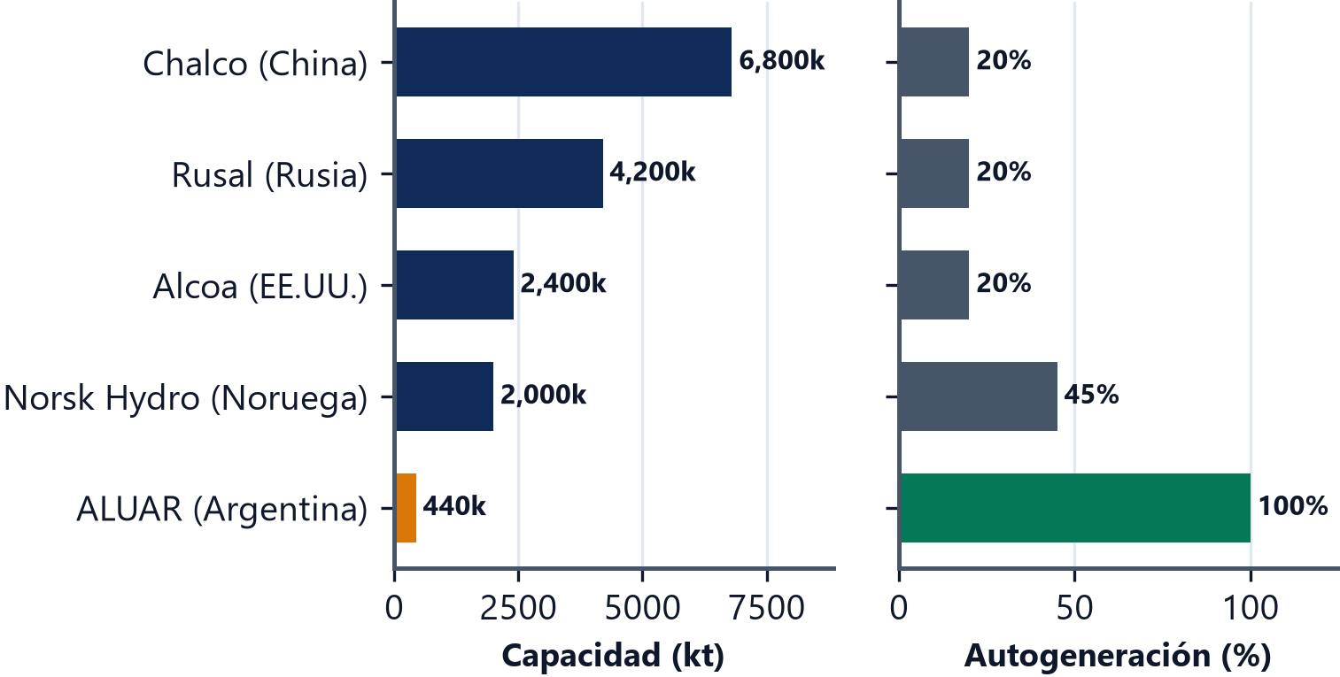
Producción Mundial de Aluminio | Capacidad y Autogeneración

Posición Competitiva Doméstica y Curva Global de Costos en Efectivo C1
En el mercado argentino, Aluar abastece el 60% del consumo (Figura [fig:09]) con precios fijados por paridad de importación. A nivel internacional, su costo en efectivo C1 de USD 1.680 por tonelada la ubica en el percentil 29% de la curva global (Figura [fig:10]), lo que sostiene márgenes positivos aun en bajas del ciclo de commodities. El principal riesgo de costos externos proviene de la volatilidad del PAX y fletes marítimos sobre la alúmina importada.
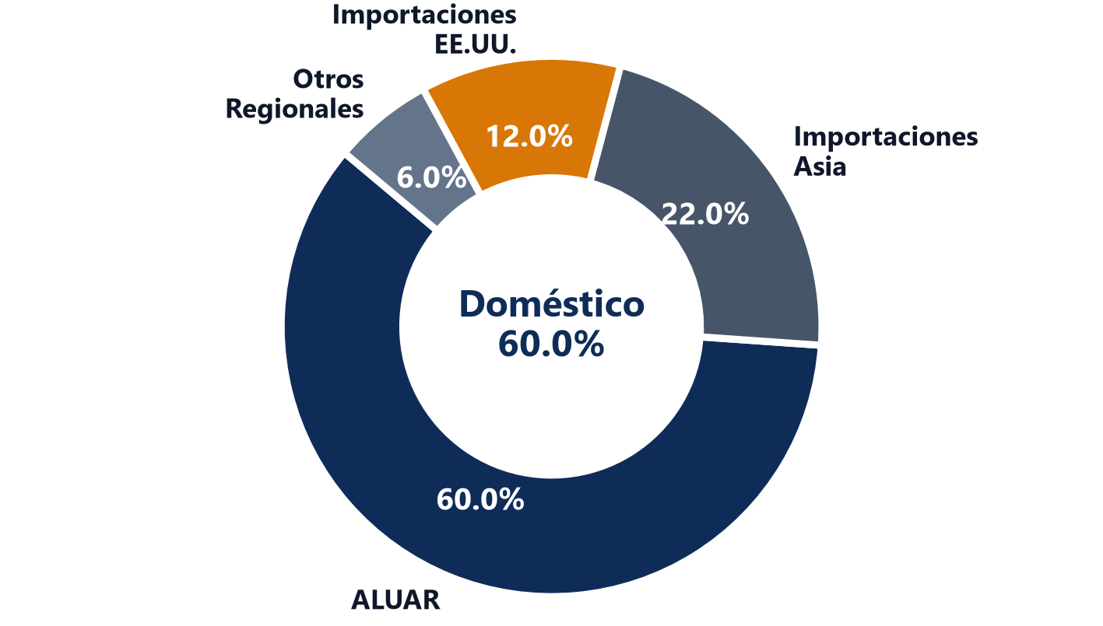 | 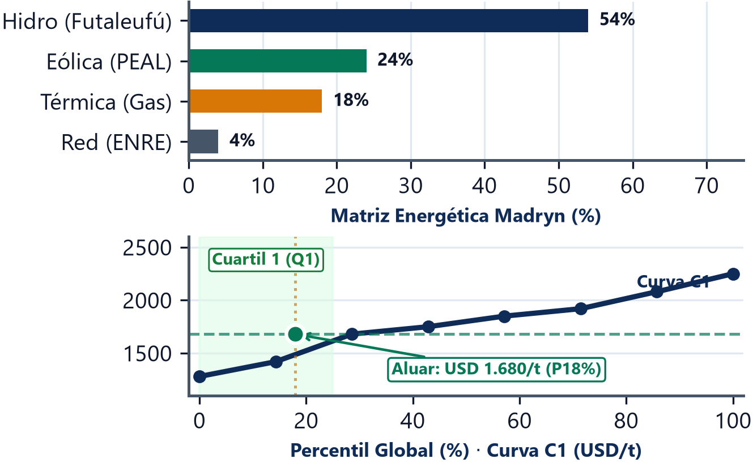
Participación de Mercado Local | Matriz Renovable y Curva C1

Gobernanza Corporativa, Marco Regulatorio y Factores ESG

Gobierno Corporativo y Transparencia (Ley 26.831 / CNV)
Aluar cotiza en el régimen de oferta pública de la CNV (Resolución General 797/2019). El Directorio está encabezado por Javier Madanes Quintanilla. El Comité de Auditoría cuenta con mayoría de directores independientes según el Art. 109 de la Ley 26.831, dictaminando sobre el sistema de control interno y transacciones con sociedades vinculadas como Hidroeléctrica Futaleufú S.A. (60,2%) y Transpa S.A. (20,4%), celebradas a precios de mercado.
Tabla: Matriz de Evaluación de Factores Ambientales, Sociales y de Gobierno (ESG)
Dimensión | Indicadores Observables | Evaluación
Ambiental (E) | 78 | Favorable. Ventaja competitiva frente al mecanismo de ajuste en frontera por carbono (CBAM).
Social (S) | Principal empleador privado en Chubut (> 6.200 puestos directos e indirectos). TRIR < 1,0. | Adecuada. Estándares de seguridad industrial y baja tasa de siniestralidad.
Gobernanza (G) | Concentración del 45,98 | Estable. Continuidad estratégica con flotante del 54,02

Impacto del Ajuste de Carbono en Frontera (CBAM de la Unión Europea)
La reducida huella de carbono de Aluar (< 4 t CO₂/t Al) frente al promedio de la industria (≈ 11 t CO₂/t) le otorga una ventaja arancelaria neta estimada en USD 80–120 por tonelada bajo el esquema CBAM de la Unión Europea frente a productores alimentados con fuentes fósiles.

Valuación Relativa y Dinámica de Desapalancamiento Post-CAPEX

Comparación de Múltiplos Históricos y Proyectados
Aluar cotiza a un múltiplo EV/EBITDA de los últimos doce meses de 13,4x sobre el resultado deprimido de 2025 (USD 163,3 MM, Figura [fig:11]). Al normalizar la proyección sobre el EBITDA estimado de 2026e (USD 391,2 MM), el múltiplo implícito desciende a 5,2x EV/EBITDA proyectado, situando a la firma con un descuento del 20%–25% frente a comparables internacionales como Alcoa (8,1x) y Norsk Hydro (6,5x).

Trayectoria de Desapalancamiento Financiero
El desembolso en bienes de uso durante 2025 (USD 243,9 MM) elevó la Deuda Neta a USD 525,8 MM (3,22x EBITDA). Con la moderación de inversiones hacia niveles de mantenimiento (≈ USD 90–103 MM/año), el flujo libre de caja proyectado permite recomprimir la Deuda Neta / EBITDA a <1,0x hacia 2028e (Figura [fig:12]).
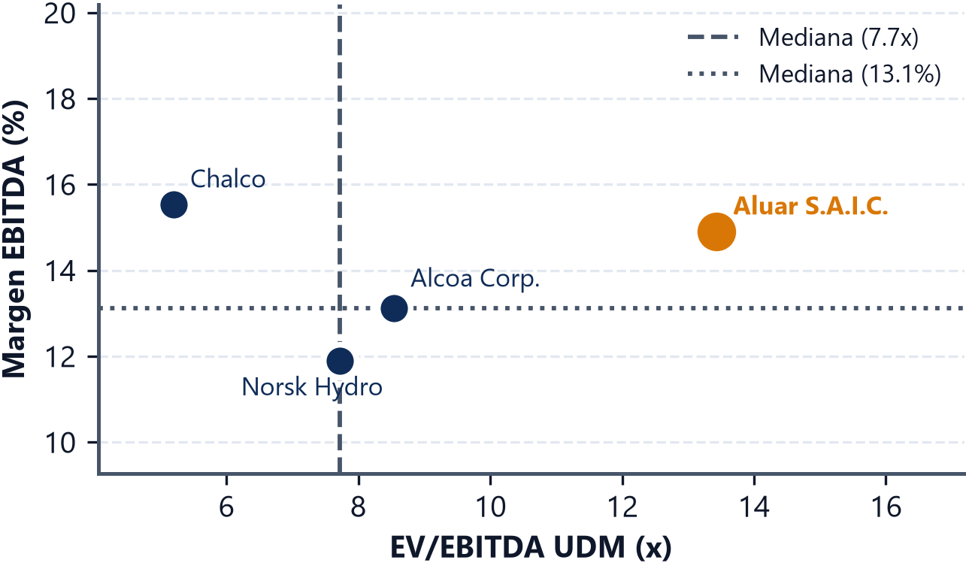 | 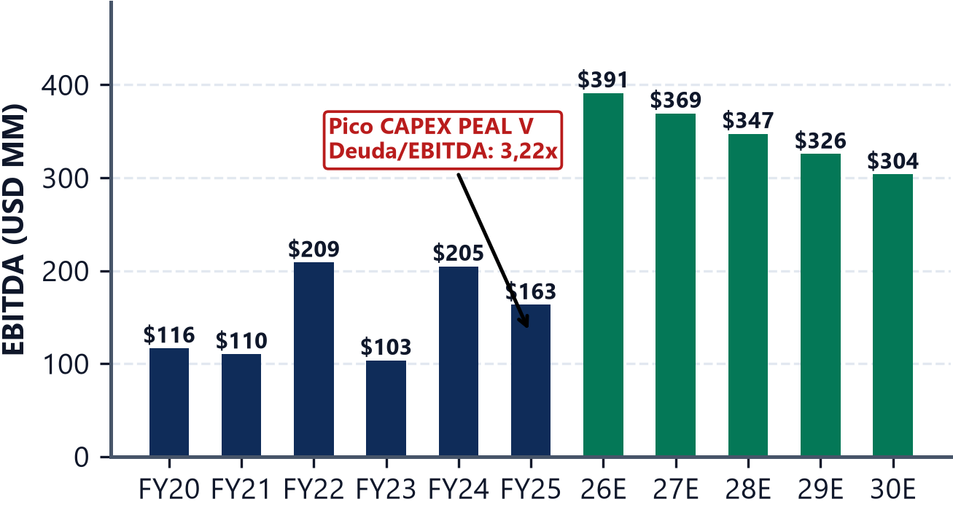
EV/EBITDA vs. Margen | EBITDA Histórico y Proyectado
Tabla: Múltiplos Financieros de Empresas Comparables del Sector (julio-2026)
Compañía | Ticker | EV/EBITDA (x) | Margen EBITDA | Deuda Neta/EBITDA
Aluar S.A.I.C. (UDM / Proy.) | ALUA.BA | 13,4x / 5,2x | 14,9 | 3,22x
Alcoa Corp. | AA | 8,1x | 9,2 | 2,10x
Norsk Hydro | NHY.OL | 6,5x | 11,4 | 1,40x
Chalco | 2600.HK | 5,8x | 8,8 | 3,80x
Mediana de Pares |  | 6,5x | **9,2 | 2,10x

Costo Promedio Ponderado del Capital (WACC) y Factor λ

Formulación y Estimación del WACC
El Costo Promedio Ponderado del Capital se calcula conforme a la formulación clásica:
WACC = K_e ((E / V)) + K_d (1 - t) ((D / V))
Reemplazando los parámetros calibrados (E/V = 67,29%, D/V = 32,71%, K_d = 3,80%, t = 35% y K_e = 9,13%), la descomposición por fuentes de financiamiento sitúa el costo de capital de régimen en 6,95% (Figura [fig:14]):
WACC = 9,13% × 0,6729 + 3,80% × (1 - 0,35) × 0,3271 = 6,26% + 0,81% = 6,95%
El costo pre-tax de la deuda (K_d = 3,80% en USD) refleja la estructura financiera de Aluar: Obligaciones Negociables Clase 6 y 7 dólar linked / hard dollar en el mercado local (tasas del 3,00%–4,50%) y líneas de prefinanciación de exportaciones garantizadas con contratos off-take.

Deducción del Beta en Cuatro Pasos (OLS → Blume → Hamada)
La secuencia metodológica de estimación del riesgo sistemático (Figura [fig:13]) desagrega:
1. Beta OLS Histórico: Regresión lineal diaria de 10 años (N=2.376 ruedas) de ALUA (en USD CCL) contra el índice S&P 500:
r_ALUA, t = α + β_OLS r_SP500, t + ε_t ⇒ β_OLS = 0,8420 (SE = 0,0563, R^2 = 8,60%)
2. Ajuste de Blume (1975) – Corrección por Reversión a la Media Sistemática: Corrige el error de muestreo y la tendencia empírica del riesgo sistemático a revertir hacia la media del mercado (β = 1,0) a largo plazo:
β_Blume = (2 / 3) β_OLS + (1 / 3) (1,0) = (2 / 3) (0,8420) + (1 / 3) = 0,8947
3. Desapalancamiento por Hamada (1972) – Aislamiento del Riesgo Operativo Puro: Aísla el riesgo operativo puro del negocio (β_U = 0,6745) quitándole el apalancamiento financiero histórico transitorio (D/E_hist = 0,5036):
β_U = (β_Blume / 1 + (1 - t) ((D / E))_hist) = (0,8947 / 1 + (1 - 0,35) × 0,5036) = 0,6745
4. Reapalancamiento al D/E Objetivo – Incorporación de la Estructura de Capital de Régimen: Incorpora la estructura de capital de régimen (D/E_obj = 0,4860) para obtener el beta apalancado sin arrastrar distorsiones de deuda:
β_L = β_U [ 1 + (1 - t) ((D / E))_obj ] = 0,6745 × [1 + (1 - 0,35) × 0,4860] = 0,8876
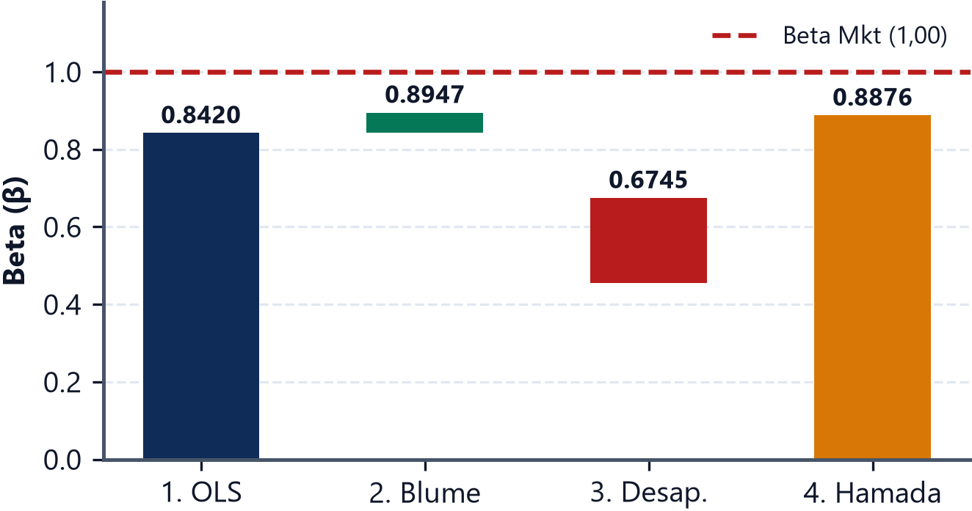 | 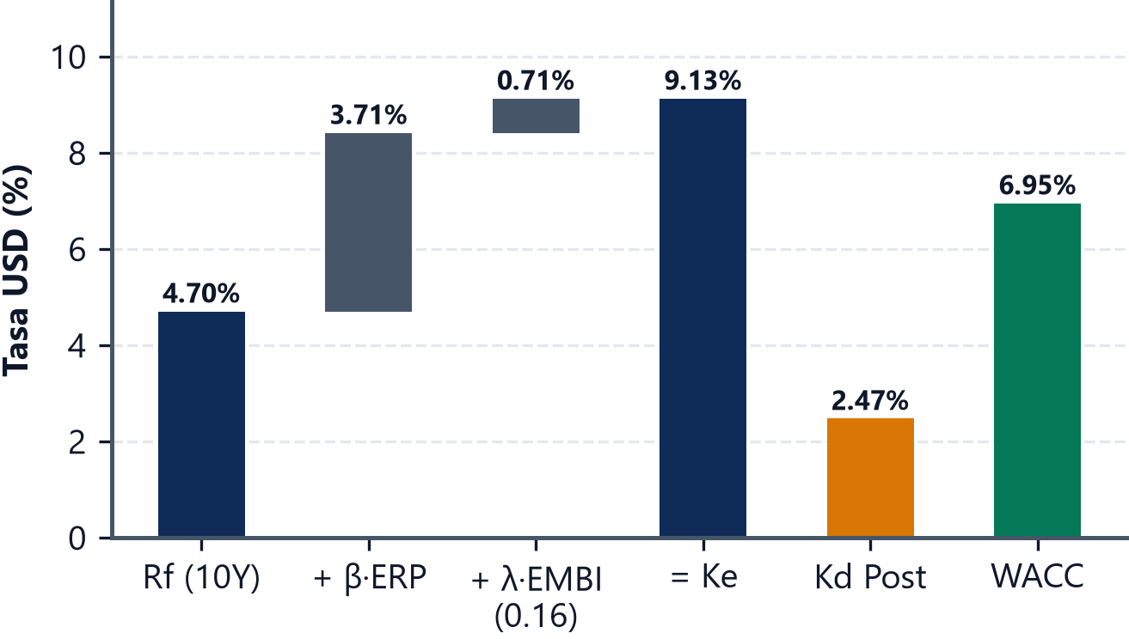
Secuencia del Beta | Composición del WACC

Fundamentación del Factor de Exposición Soberana λ = 0,1617
El costo del capital propio incorpora el ajuste por riesgo país bajo el modelo de Damodaran para economías emergentes, referenciado por Dumrauf (Cap. 14):
K_e = R_f + β_L × ERP + λ × EMBI+ = 4,70% + 0,8876 × 4,18% + 0,1617 × 4,41% = 9,13%
Racionalidad del factor λ = 0,1617 y atenuación soberana: En lugar de adicionar el spread soberano completo (EMBI+), se calibra λ = 0,1617 por la cobertura natural de Aluar: el 83,8% de sus ventas son exportaciones liquidadas en dólares a precios LME y sus costos fijos operativos están fijados en pesos locales (salarios e insumos nacionales), por lo que las depreciaciones cambiarias licúan costos en moneda dura y amortiguan los shocks de riesgo país.
Tabla: Sensibilidad del Costo de Capital y Precio Objetivo ante Variaciones en λ
Parámetro de Riesgo País | λ = 0,1617 (Caso Base) | λ = 0,50 | λ = 0,75 | λ = 1,00 (Sin Cobertura)
Prima por Riesgo País (λ × EMBI+) | 0,71 | 2,21 | 3,31 | 4,41
Costo del Equity (K_e) | 9,13 | 10,62 | 11,72 | 12,82
WACC Resultante (USD) | **6,95 | **7,95 | **8,70 | **9,44
Precio Objetivo Base (ARS) | 1.268,47 | 1.020,55 | 884,78 | 775,86
Retorno Esperado vs. Cotización Actual | +29,1 | +3,9 | -9,9 | -21,0

Creación de Valor Económico (EVA) y Disciplina Terminal

Evolución del EVA y Efecto del Capital Invertido
El Valor Económico Agregado (EVA_t = (ROIC_t - WACC) × NOA_t-1) mide la generación de rentabilidad económica sobre los activos operativos netos. En 2025 el EVA se situó en -USD 60,3 MM debido a la incorporación de USD 243,9 MM en activos eólicos al capital invertido (NOA = USD 1.704,3 MM) en forma previa a su plena entrada en régimen operativo.
Tabla: Evolución Histórica del EVA (2020–2025) y Cierre de Régimen Terminal (USD MM)
Métrica de Valor | 2020 | 2021 | 2022 | 2023 | 2024 | 2025 | Terminal (2030E)
NOPAT | 31,3 | 39,9 | 105,4 | 40,3 | 99,2 | 60,0 | 135,5
Capital Invertido (NOA) | 838,4 | 531,3 | 590,5 | 771,6 | 1.248,9 | 1.704,3 | 1.919,3
ROIC (NOPAT / NOA) | 3,73 | 7,50 | 17,85 | 5,22 | 7,94 | 3,52 | **6,95
WACC | 6,95 | 6,95 | 6,95 | 6,95 | 6,95 | 6,95 | **6,95
Spread (ROIC - WACC) | -3,33 | +0,44 | +10,79 | -1,84 | +0,88 | -3,54 | **0,00
EVA (USD MM) | -27,9 | 2,3 | 63,7 | -14,2 | 11,0 | -60,3 | 0,0

Flujo Base Dumrauf vs. Modelo de Reinversión de Damodaran
• Caso Base Oficial (Dumrauf, Cap. 14): En estado estacionario a plena capacidad (460 kt), CAPEX = D&A y Δ NWC = 0, por lo que FCFF_terminal = NOPAT_2030 = USD 135,5 MM. El valor terminal descontado resulta TV = (135,5 × 1,02 / 0,0706 - 0,02) = USD 2.731,4 MM, determinando el precio objetivo de ARS 1.268,47.
• Ajuste por Tasa de Reinversión (Damodaran, ROIC → WACC): Con una reinversión implícita RR = g / WACC = 2,0% / 6,95% = 28,3%, el flujo terminal ajustado resulta en NOPAT × (1 - RR) = USD 97,1 MM, determinando una valuación de ARS 993,00 por acción.

Puente de Valuación de Enterprise Value a Equity Value

Composición del Enterprise Value y Valor Patrimonial
El Enterprise Value fundamental asciende a USD 2.698 MM (Figura [fig:15]). Los flujos de fondos explícitos (2026e–2030e) aportan USD 564 MM (20,9% del EV), mientras que el Valor Terminal representa USD 2.134 MM (79,1% del EV), reflejando la vida útil indefinida de los activos de fundición. Deduciendo la Deuda Neta ajustada de USD 456,0 MM, se obtiene un Equity Value de USD 2.242 MM, equivalente a ARS 1.268,47 por acción al tipo de cambio CCL de 1.584,25.

Evolución del Ciclo de Conversión de Efectivo (CCC)
El Ciclo de Conversión de Efectivo (Figura [fig:16]) se comprime desde 79 días en 2023 a 64 días proyectados, producto de la normalización en días de inventario (DIO) y cobranza (DSO), favoreciendo la liquidez para el servicio de pasivos.
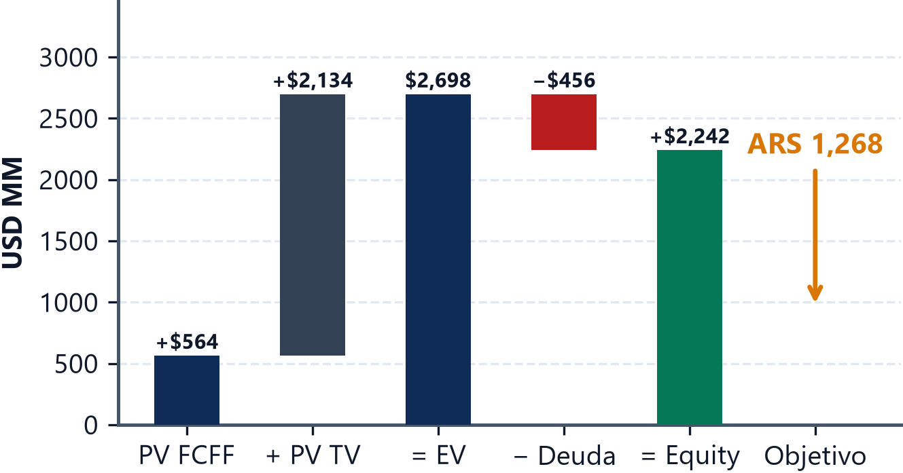 | 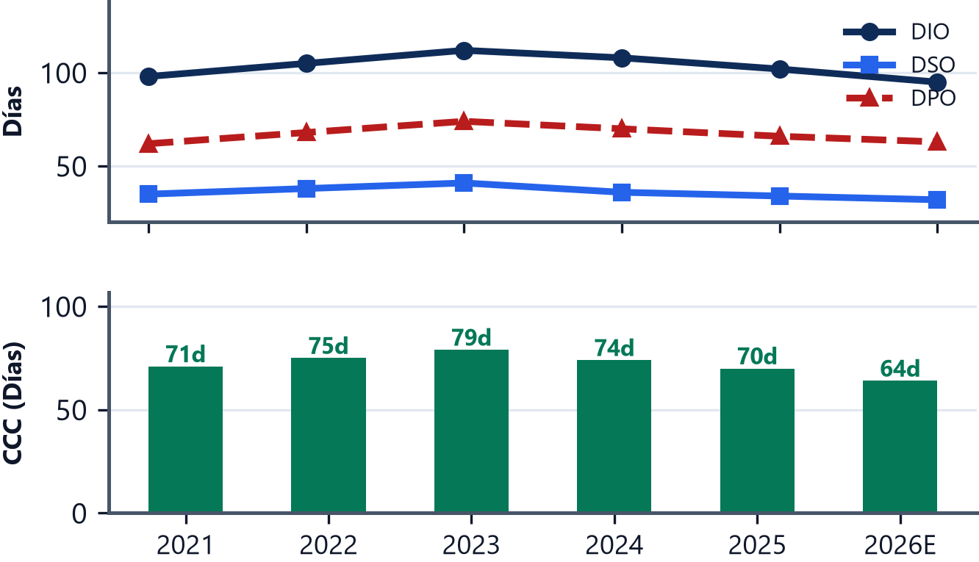
Puente de Valuación | Capital de Trabajo Operativo
Nota de conciliación de deuda. La Deuda Neta contable a junio-2025 es de USD 525,8 MM (Deuda USD 594,9 MM menos Caja USD 69,2 MM). En el puente de valuación se deduce la Deuda Neta ajustada de USD 456,0 MM al inicio de las proyecciones 2026E, neta de créditos no operativos y amortizaciones del período.

Análisis Estratégico DuPont y Fuerzas Competitivas

Descomposición DuPont de Cinco Factores (2020–2025)
La descomposición DuPont extendida permite explicar la variabilidad del ROE histórico:
ROE = ((RN / EBT)) [Carga Impositiva] × ((EBT / EBIT)) [Carga Financiera] × ((EBIT / Ventas)) [Margen EBIT] × ((Ventas / Activos)) [Rotación Activos] × ((Activos / PN)) [Apalancamiento]
En 2025, el factor impositivo se redujo a 15,67% (alícuota efectiva del 84,3% por el impacto del ajuste por inflación impositivo NIC 29), situando el ROE en 0,83% aun cuando el margen operativo EBIT se ubicó en 8,44%.
Tabla: Descomposición DuPont de 3 Factores (2020–2025)
Componente DuPont | 2020 | 2021 | 2022 | 2023 | 2024 | 2025
Margen Neto (RN / Ventas) | -5,34 | 5,48 | 17,65 | 21,46 | 9,80 | 0,84
Rotación Activos (V / Activos) | 0,78x | 0,74x | 0,79x | 0,71x | 0,63x | 0,55x
Apalancamiento (Activos / PN) | 2,27x | 2,00x | 1,82x | 1,68x | 1,74x | 1,78x
ROE (Producto) | **-9,49 | **8,04 | **25,31 | **25,62 | **10,68 | **0,83

Las Cinco Fuerzas de Porter
• Amenaza de Nuevos Entrantes (Muy Baja): Elevada inversión de capital (> USD 2.500 MM para un complejo nuevo) y acceso restringido a fuentes hidroeléctricas dedicadas.
• Poder de Negociación de Proveedores (Bajo a Medio): Concentración en alúmina importada mitigada por contratos de suministro diversificados, insumo energético 96% autogenerado.
• Poder de Negociación de Clientes (Bajo): Exportaciones colocadas a precios internacionales tomadores LME, cuota del 60% en el mercado doméstico.
• Amenaza de Sustitutos (Baja): Propiedades mecánicas y reciclabilidad del aluminio difíciles de reemplazar en extrusión estructural y transporte.
• Rivalidad Competitiva (Media): Competencia internacional por costos, protección operativa en el primer cuartil C1.

Impacto del Régimen RIGI
El Régimen de Incentivos para Grandes Inversiones (RIGI) reduce la tasa corporativa del impuesto a las ganancias al 25% para nuevos desarrollos eólicos y elimina aranceles de importación en bienes de capital, optimizando el rendimiento de expansiones futuras.

Análisis Financiero Histórico, Ratios Operativos y Cobertura

Desempeño Operativo, Solvencia y Cobertura Financiera
La serie financiera auditada (2020–2025) comprende cuatro ejes operativos. 1) Rentabilidad (ROIC y Márgenes): margen EBITDA promedio de 20,1% (pico de 31,9% en 2022) y ROIC de 3,52% en 2025 por la asignación de USD 243,9 MM al Parque Eólico (Etapa V), convergiendo al 6,95% terminal. 2) Solvencia: Deuda Neta / EBITDA de 3,22x en el cierre del plan de inversión, con cobertura de intereses de 3,53x (EBIT/Intereses) y Deuda Total / PN de 0,54x. 3) Liquidez: razón corriente de 2,44x (prueba ácida de 0,55x) para respaldar compras internacionales de alúmina. 4) Eficiencia: ciclo de conversión de efectivo en 70 días (DIO = 102, DSO = 34, DPO = 66).
Tabla: Estados Financieros y Ratios Operativos Históricos de Aluar (USD MM)
Métrica / Ejercicio | 2020 | 2021 | 2022 | 2023 | 2024 | 2025
Ventas Netas | 823,50 | 513,50 | 654,72 | 647,75 | 915,85 | 1.092,60
EBITDA | 116,50 | 110,23 | 208,81 | 103,47 | 204,70 | 163,25
Margen EBITDA | 14,15 | 21,47 | 31,89 | 15,97 | 22,35 | 14,94
EBIT | 48,10 | 61,33 | 162,14 | 61,97 | 152,57 | 92,27
Margen EBIT | 5,84 | 11,94 | 24,76 | 9,57 | 16,66 | 8,44
Resultado Neto | -43,94 | 28,13 | 115,53 | 139,01 | 89,74 | 9,17
Margen Neto | -5,34 | 5,48 | 17,65 | 21,46 | 9,80 | 0,84
CAPEX | -103,01 | -9,43 | -11,11 | -65,89 | -25,59 | -243,93
Deuda Neta | 351,30 | 137,44 | 57,33 | 169,88 | 211,23 | 525,76
ROIC | **3,73 | **7,50 | **17,85 | **5,22 | **7,94 | **3,52
ROE | -9,49 | 8,04 | 25,31 | 25,62 | 10,68 | 0,83
Liquidez Corriente | 1,89x | 3,78x | 2,92x | 2,92x | 4,93x | 2,44x
Deuda Neta / EBITDA | 3,02x | 1,25x | 0,27x | 1,64x | 1,03x | 3,22x
Cobertura Intereses (EBIT/Int.) | 1,81x | 4,12x | 28,35x | 3,87x | 11,63x | 3,53x

Valuación por Flujo de Fondos Descontados (DCF)

Estructura del Modelo DCF y Valor de la Opción Real de la Etapa V Eólica
El valor patrimonial se determina mediante el descuento de flujos de fondos libres de la firma (FCFF) conforme a la metodología de Dumrauf (Cap. 14):
EV = ∑_t=0^4 (FCFF_2026+t / (1 + WACC)^t) + (TV / (1 + WACC)^4) = 564 + 2.134 = USD 2.698 MM
• Precio Objetivo DCF Caso Base: ARS 1.268,47 por acción (USD 0,80, +29,1% de retorno esperado).
• Opción Real sobre la Etapa V Eólica (Longstaff-Schwartz) – Flexibilidad Gerencial y Diferimiento de CAPEX: Frente a la rigidez estática del DCF clásico, la opción real cuantifica la flexibilidad gerencial para diferir o ejecutar la ampliación de 312 MW anunciados originalmente (312–336 MW según etapa de construcción) según evolucionen las cotizaciones del metal y el costo eléctrico, modelada mediante mínimos cuadrados (LSMC) con polinomios de Laguerre (I_0 = USD 400 MM, inversión estimada de la Etapa V, tenor de 5 años, σ = 19,97% del proceso GBM del LME calibrado sobre la serie histórica diaria de cotizaciones del metal (2016–2026), R_f = 4,70%, ahorro de USD 25–30/MWh):
Ĉ(S_t) = E^Q[ e^-r Δ t V_t+1 | S_t ] = ∑_j=0^2 a_j L_j(S_t)
El subyacente S_0 (valor presente del ahorro incremental de energía) se modela como la perpetuidad del ahorro a la tasa WACC (312 MW × 45% × 8.760 h × USD 27,5/MWh \div 6,95% = USD 486,6 MM, con un rango de USD 432,6 a 540,7 MM según factor de planta de 40% a 50%). Con S_0 = USD 486,6 MM y K = I_0 = USD 400 MM, el algoritmo LSMC arroja un valor de USD 186,9 MM (+ARS 105,74 por acción / +USD 0,07).
• Precio Objetivo Integrado (Base + Opción Real): ARS 1.374,22 por acción (USD 0,84, +39,9% de retorno esperado).

Prueba de Sensibilidad ante Repunte del Riesgo Soberano a 2.400 pb
En un escenario de tensión macroeconómica donde el EMBI+ repunta a 2.400 pb, el WACC asciende a 13,21% (+615 pb) y el precio objetivo se retrae a ARS 237,00 (Figura [fig:17]).
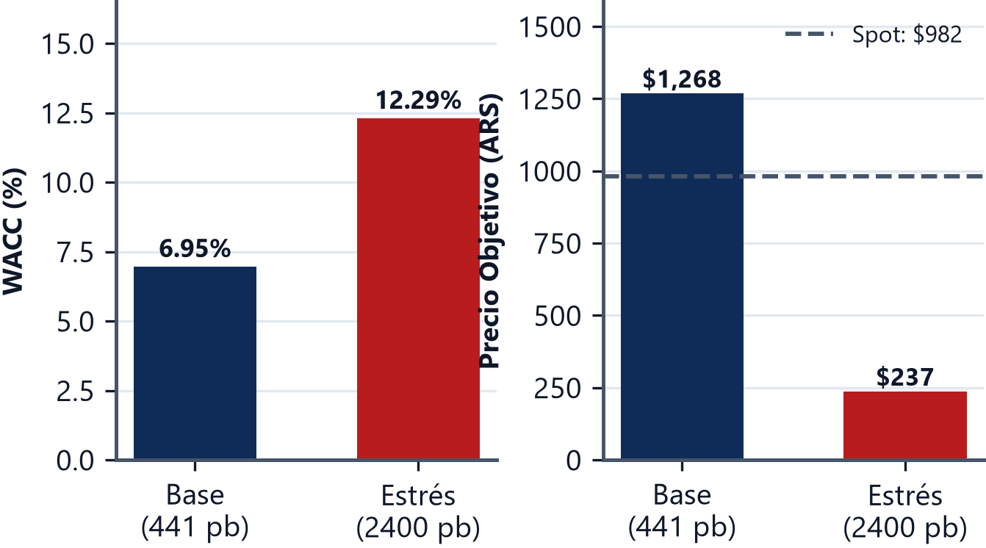
Sensibilidad al Riesgo Soberano

Marco de Escenarios Ponderados (Pesimista / Base / Optimista)
Tabla: Marco de Escenarios: Supuestos Operativos y Precios Objetivos Resultantes
Variable | **Pesimista (25 | **Base (50 | **Optimista (25
Precio LME | Caída hacia costo marginal global (≈USD 1.900/t). | Nivel medio de equilibrio OU (USD 2.450–2.814/t). | LME sostenido > USD 3.000/t por déficit de oferta.
Riesgo País (EMBI+) | Rebote soberano a >800 pb. | Estabilización a largo plazo (≈441 pb). | Compresión continua por debajo de 350 pb.
WACC / g | 9,0 | 6,95 | 6,5
Precio Objetivo (DCF) | ARS 781 (-20,5 | ARS 1.268,47 (Caso Base) | ARS 1.481 (+50,7

Resumen de Precios Intrínsecos y Rangos Metodológicos
La comparación de los distintos enfoques de valuación frente a la cotización Spot de mercado (Figura [fig:18]) expone la dispersión del precio objetivo:
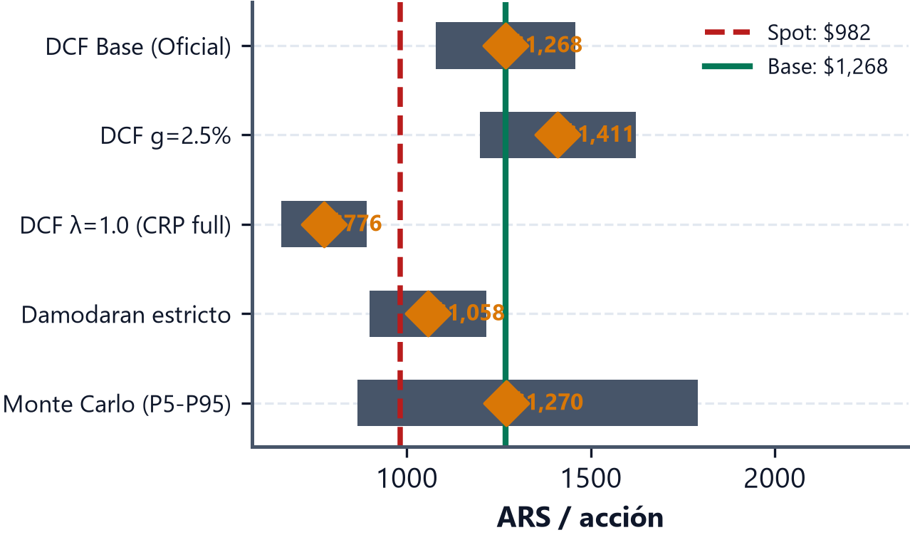
Rango de Precios Intrínsecos
Tabla: Resumen de Precios Intrínsecos según Metodología (ARS/acción)
Metodología de Valuación | Mínimo | Central | Máximo
DCF λ=1,0 (Sin Cobertura de Riesgo País) | – | 776 | –
DCF con Tasa de Reinversión Damodaran | – | 993 | –
DCF Caso Base Oficial (Dumrauf, λ=0,1617) | – | 1.268 | –
DCF Crecimiento Optimista (g=2,5 | – | 1.371 | –
Monte Carlo (Percentiles P5 / Mediana / P95) | 844 | 1.237 | 1.737
Precio Objetivo Integrado (DCF + Opción Real Etapa V Eólica) | – | 1.374,22 | –
Escenarios Ponderados (25/50/25) | – | 1.184 | –
Cotización de Mercado | – | 982,50 | –

Análisis de Sensibilidad Bidimensional

Sensibilidad Cruzada de WACC y Tasa de Crecimiento Terminal (g)
La matriz bidimensional (Figura [fig:19]) confirma que la recomendación COMPRAR se mantiene válida para cualquier tasa WACC inferior a 8,0% con tasas de crecimiento terminal g ≥ 1,5%.
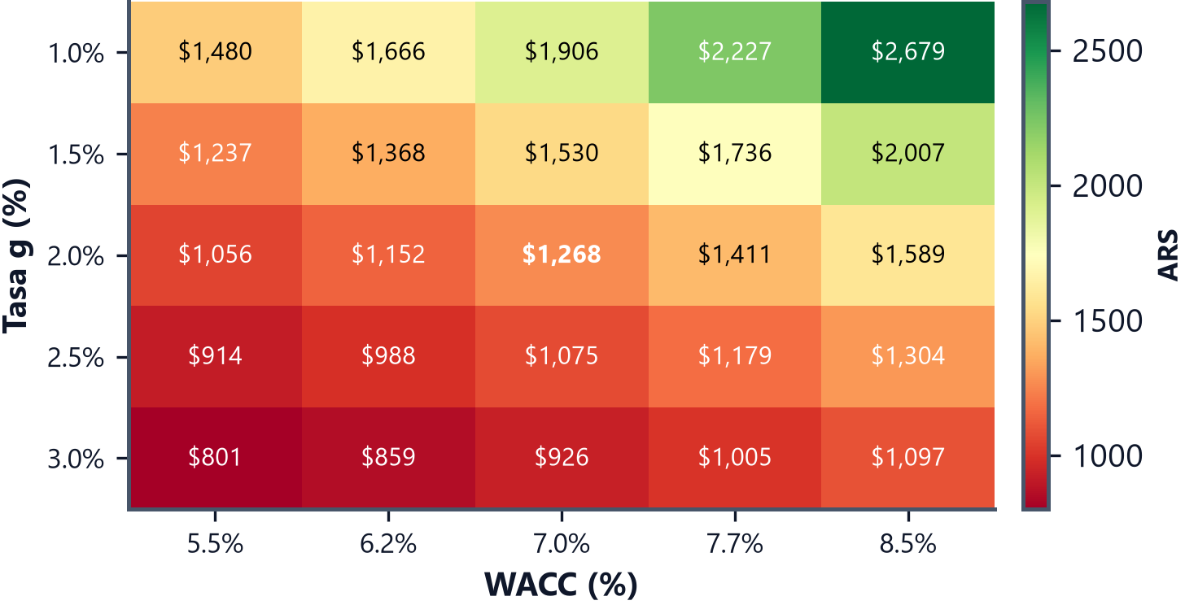
Matriz WACC vs. g

Simulación Estocástica de Monte Carlo y DCF Inverso

Distribución Empírica con Innovaciones t-Student (ν=4,2)
La simulación de Monte Carlo con 20.000 iteraciones e innovaciones con colas pesadas t-Student (ν = 4,2, Figura [fig:20]) aplica el factor de corrección √((ν-2 / ν)):
WACC_sim = WACC + σ_WACC √((ν-2 / ν)) T_ν, g_sim = g + σ_g √((ν-2 / ν)) T_ν
Resulta en una mediana de ARS 1.237 y un intervalo de confianza P5–P95 de ARS 844 a ARS 1.737, con un 85,2% de probabilidad empírica de retorno positivo frente a la cotización de mercado.

Tasa de Crecimiento Implícita del DCF Inverso (g^* = 0,69%)
Despejando la tasa de crecimiento terminal implícita en la cotización de mercado (Figura [fig:21]), el precio descuenta un crecimiento a perpetuidad de g^* = 0,69%, inferior al 2,0% del modelo de equilibrio (g).
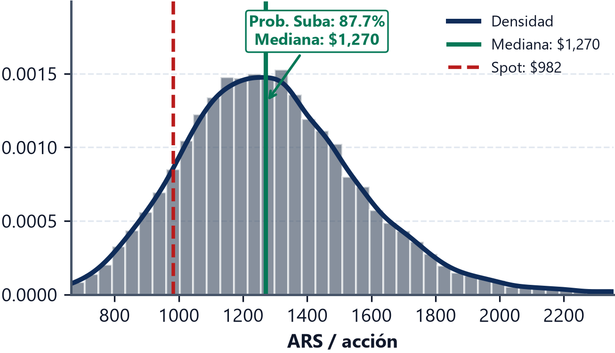 | 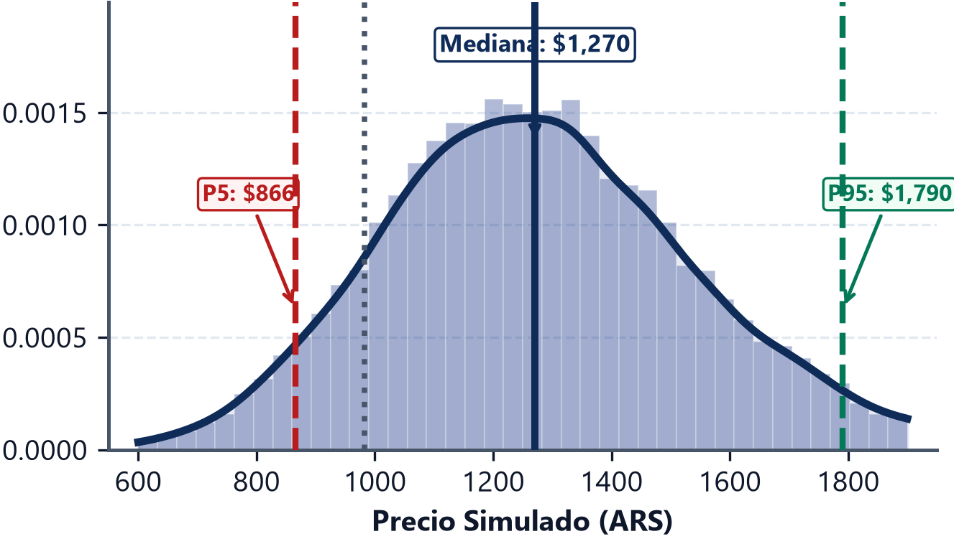
Simulación Monte Carlo (20.000 iteraciones) | DCF Inverso

Valuación Relativa Sectorial y Múltiplos Comparables

Comparativa Internacional, Rendimiento FCF y Convergencia de Múltiplos
El análisis comparativo sectorial confirma la divergencia entre la valuación basada en cifras históricas y la capacidad de generación normalizada. Mientras el múltiplo histórico de Aluar (13,3x) refleja la compresión de resultados de 2025, el rendimiento proyectado del flujo libre de caja (>10%) supera ampliamente la mediana de los pares internacionales (3,8%). A medida que se normaliza el EBITDA en 2026E–2027E, el múltiplo converge hacia 6,75x (Figura [fig:22]):
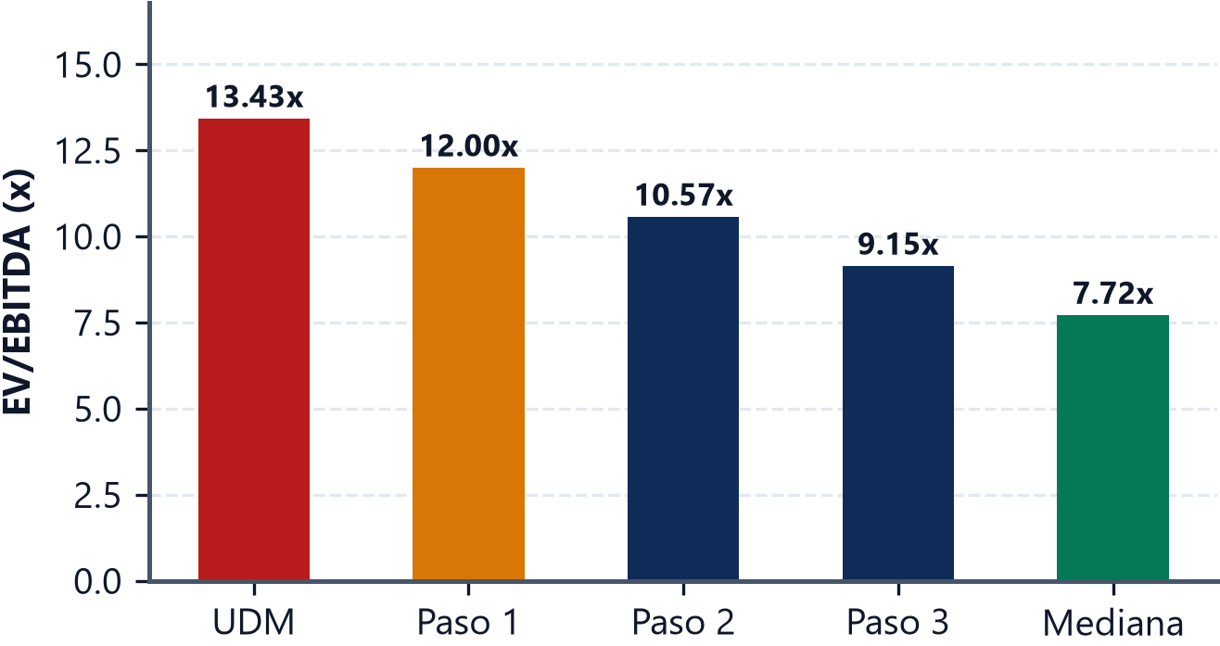
Convergencia de Múltiplos
Tabla: Múltiplos Financieros y Rendimientos del Sector Aluminio (julio-2026)
Compañía / Ticker | EV/EBITDA UDM | Crec. Ventas UDM | Margen EBITDA UDM | ROIC UDM | Rendimiento FCF 2026e/27e
ALUAR (ALUA.BA) | 13,3x | 8,0 | 14,9 | 4,3 | -4,1
Alcoa Corp. (AA) | 8,5x | 6,5 | 12,0 | 5,5 | 4,8
Chalco (ACH) | 9,0x | 9,2 | 15,1 | 8,0 | 5,2
Kaiser Aluminum (KALU) | 7,2x | 4,1 | 9,8 | 3,5 | 3,0
Norsk Hydro (NHYDY) | 6,4x | 5,8 | 13,5 | 6,2 | 4,1
Constellium (CSTM) | 5,4x | 3,2 | 10,1 | 5,0 | 3,5
Rusal | 5,1x | -2,0 | 8,4 | 2,1 | 1,5
Mediana de Pares | 7,2x | **5,0 | **11,1 | **5,3 | **3,8

Gestión de Riesgos de Mercado y Asignación Óptima de Cartera

Criterio de Asignación de Kelly y Matriz de Riesgos Operativos
En el marco de la teoría moderna de selección de inversiones y optimización de media-varianza (Alexander, Sharpe & Bailey, 2003), el criterio de crecimiento de Kelly determina una fracción teórica óptima de:
f^ = (μ - R_f / σ^2) = (24,63% - 4,70% / (52,06%)^2) = 73,5% (Full-Kelly) ⇒ Half-Kelly = 36,8%
Para la gestión prudencial de carteras se adopta un límite de exposición del 20,0% (Figura [fig:23]), acotado por el Conditional Value-at-Risk mensual al 95% (-32,80%). La categorización de los riesgos operativos y regulatorios se sintetiza en la matriz de probabilidad e impacto (Figura [fig:28]).
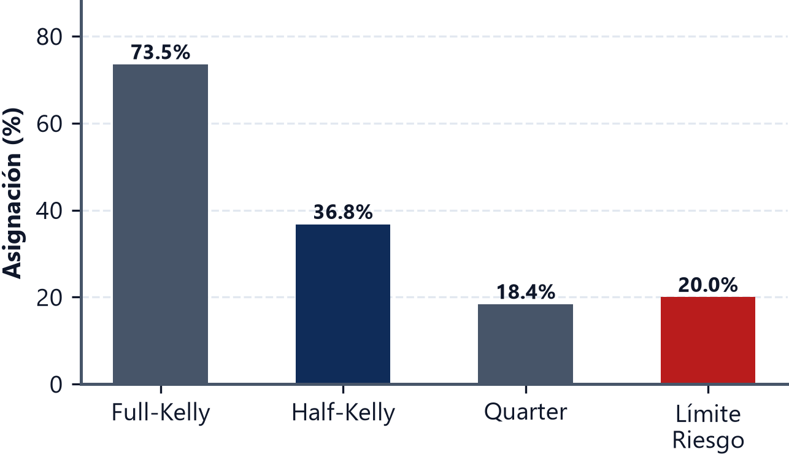 | 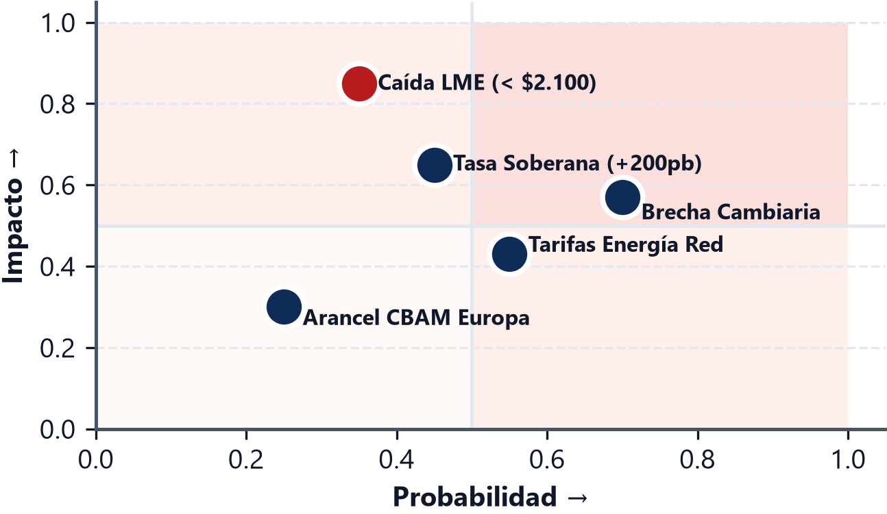
Criterio de Asignación de Kelly | Matriz de Riesgos Operativos

Comportamiento Histórico en Períodos de Estrés y Modelado EVT-GPD
Ante la presencia de curtosis pronunciada (7,82) en los retornos en USD que invalida los supuestos gaussianos en eventos extremos, se calibra un modelo Pareto Generalizado (GPD, ξ̂ = 0,214 > 0, umbral u al percentil 90%), capturando pérdidas incondicionales de cola pesada Fréchet (Figura [fig:25]):
G_ξ, β(y) = 1 - (1 + (ξ y / β))^-1/ξ
Esta estimación cuantifica el riesgo de cola incondicional a 10 años (VaR_99% = -8,20%, ES_99% = -10,35%, Figura [fig:25]). Por su parte, la simulación estocástica continua bajo procesos de difusión (Figura [fig:27]) convalida la densidad de probabilidad del valor patrimonial con 10.000 trayectorias. El potencial de apreciación (+29,1%) provee un margen de seguridad de más de 2,4 veces el déficit esperado centenario.
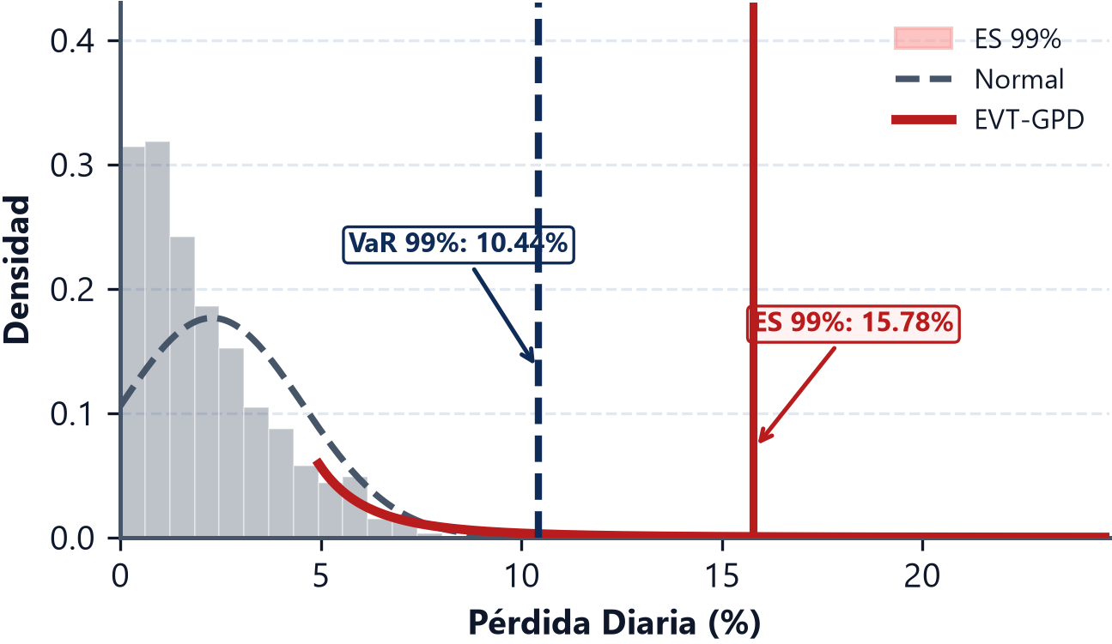 | 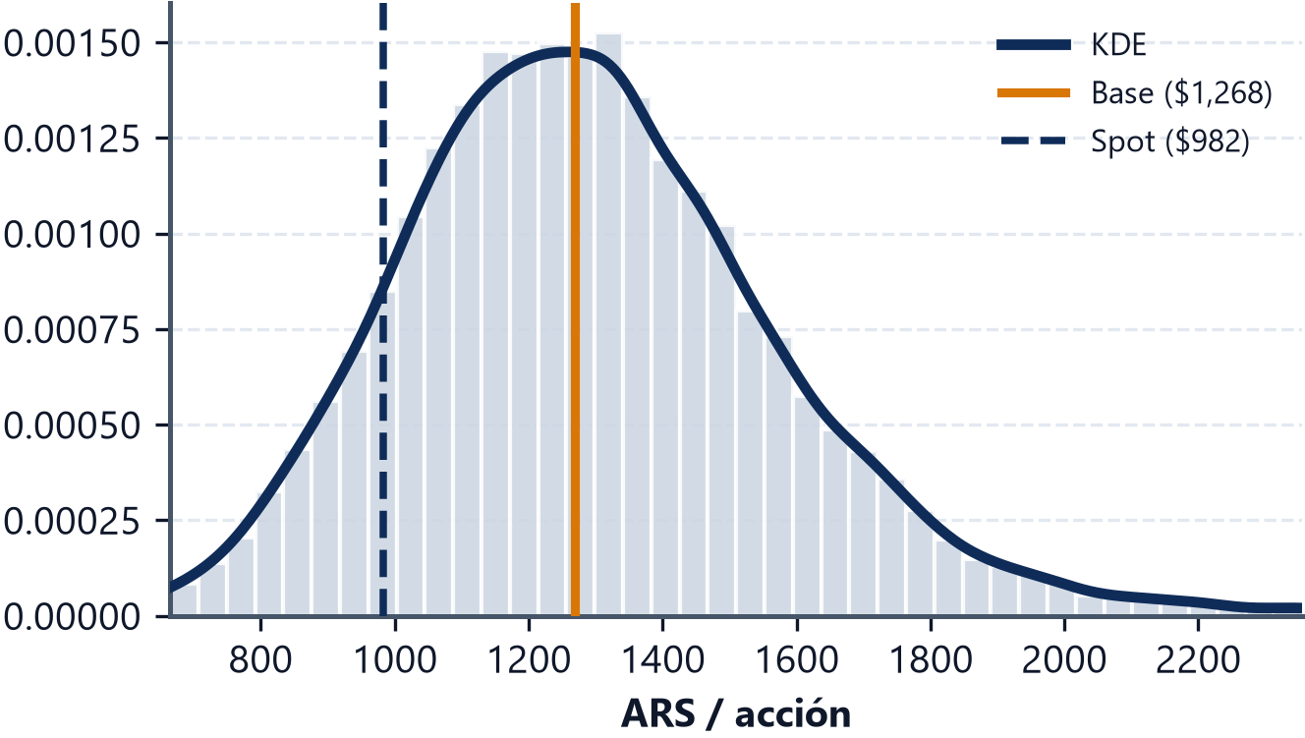
Valores Extremos (EVT-GPD) | DCF Estocástico Continuo
Tabla: VaR y CVaR Diario por Metodología (retornos en USD, horizonte 1 día)
Metodología de Riesgo | **VaR 90 | **VaR 95 | **VaR 99
Histórico | -3,47 | -4,73 | -8,20
Normal (paramétrico) | -4,12 | -5,31 | -7,54
t-Student (ν=4,46) | -3,61 | -4,99 | -8,57
Cornish-Fisher | -2,70 | -5,22 | -13,41
EVT-GPD (Valores Extremos / Pareto) | **-3,47 | **-4,73 | **-8,20
CVaR / Expected Shortfall (Normal) | -5,67 | -6,68 | -8,65
CVaR EVT-GPD (Pérdida Esperada Extrema) | **-5,80 | **-7,15 | **-10,35
Tabla: Desempeño Histórico de ALUA.BA (en USD) durante Episodios de Crisis
Episodio de Estrés | Retorno Acum. | Vol. Anualizada | Duración | Comportamiento y Dinámica
Crisis Covid-19 (Marzo 2020) | -44,73 | 112,54 | 50 ruedas | Shock de liquidez y contracción global.
Tensión Cambiaria (Julio 2022) | +12,44 | 45,91 | 103 ruedas | Cobertura eficiente en activos dolarizados.
Incertidumbre Electoral 2023 | +18,28 | 105,36 | 59 ruedas | Repreciación positiva de capacidad exportadora.
Corrección LME (2022–2023) | +13,61 | 44,40 | 200 ruedas | Resiliencia operativa por costos en primer cuartil.

Modelos Estocásticos y Validación Econométrica

Procesos de Difusión del Commodity y la Tasa de Descuento
Los commodities industriales no siguen un paseo aleatorio sin límite (MBG), sino que revierten a la media hacia el costo marginal de la industria (Figura [fig:26]), modelado mediante un proceso Ornstein-Uhlenbeck:
dS_t = κ_LME (θ_LME - S_t) dt + σ_LME S_t dW_t, κ = 0,384, θ = USD 2.814/t
Para el riesgo soberano (EMBI+), se calibra un proceso Cox-Ingersoll-Ross (CIR, Figura [fig:29]) anclado al régimen macroeconómico de convergencia del DCF (θ = 441 pb, 4,41%). Bajo el marco de cambio de régimen de Markov (Hamilton 1989, Gray 1996), la muestra histórica de 10 años (N=2.594 ruedas diarias) exhibe una media incondicional ergódica de 1.291 pb debido a los episodios de estrés previos, pero la expectativa condicional en el régimen estabilizado actual converge a θ_1 = 441 pb con κ = 0,497 y σ = 18,70 pb. El modelo satisface la condición de Feller (2κθ > σ^2), impidiendo tasas negativas y superando al AR(1) lineal por AIC (Δ AIC = -1.431,9):
dr_t = κ (θ - r_t) dt + σ √(r_t) dW_t, 2(0,497)(441) = 438,4 > 349,8 = σ^2
Bajo el modelo de intensidad de crédito de Duffie-Singleton (1999) (s_t = λ_t (1-R) con recupero esperado R=35%), este spread equivale a una tasa de riesgo de default anual (λ_t) de 6,8%, frente al 19,9% implícito en el promedio histórico de crisis.
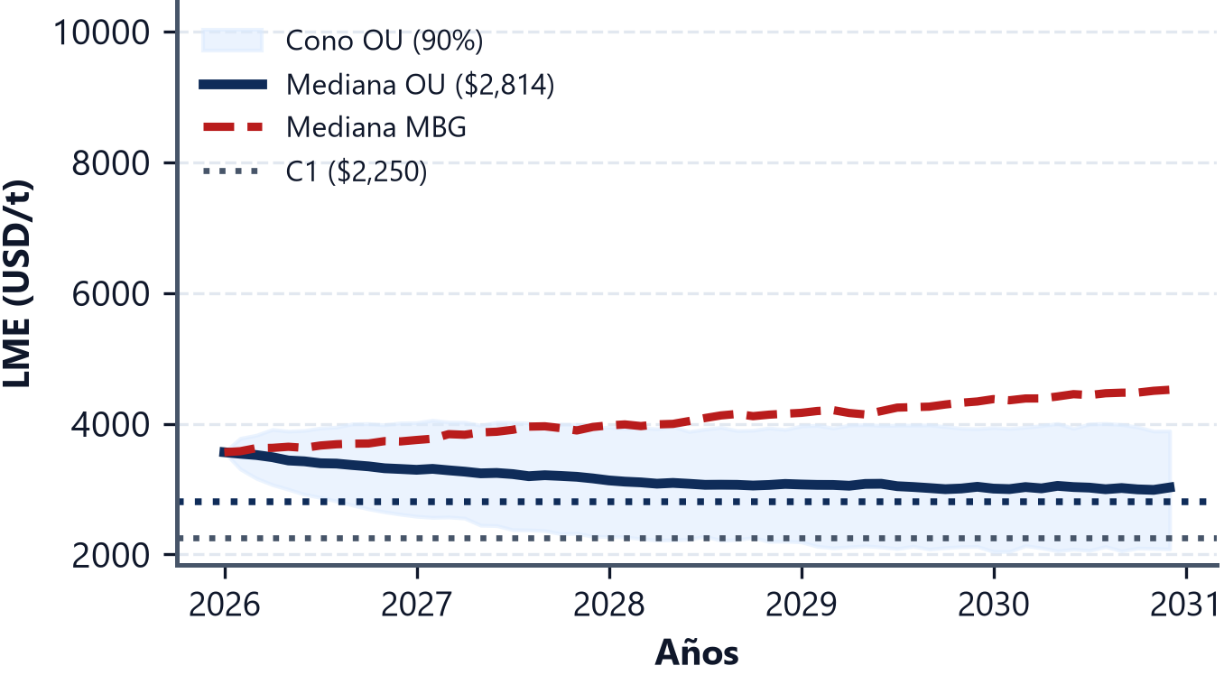 | 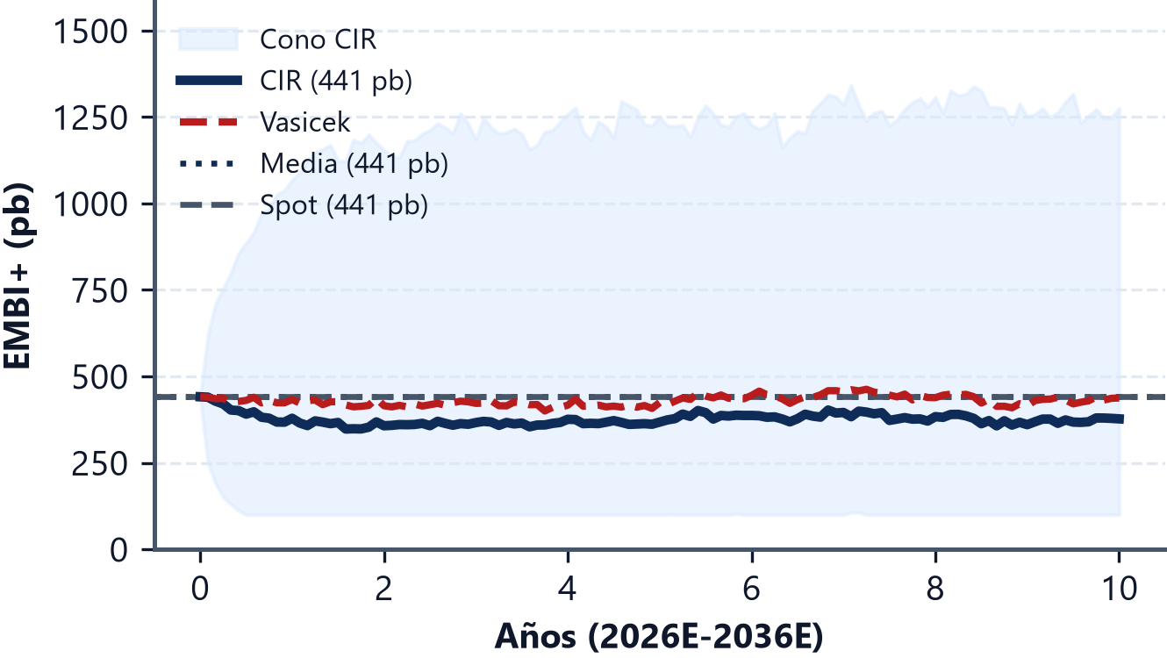
Simulación LME (OU vs. MBG) | Proceso CIR Soberano
Tabla: Bondad de Ajuste para el Modelado del Riesgo Soberano
Modelo Estocástico | Log-Likelihood | AIC
AR(1) Lineal Base | -13.859,16 | 27.724,31
CIR (Difusión con Raíz Cuadrada) | -13.143,21 | 26.292,42
μlticolumn3l Δ AIC = -1.431,89 a favor del CIR (evidencia estadística concluyente). \\

Riesgo Sistemático Dinámico mediante Filtro de Kalman, GARCH(1,1) y Saltos
El test ARCH-LM de rezago 5 (LM = 291,8, p ≈ 5,8×10^-61) confirma la presencia de heterocedasticidad condicional. Se estiman dos modelos dinámicos complementarios: el Filtro de Kalman (Figura [fig:24]), que muestra la convergencia de β_t a 0,851 en el régimen reciente, y el modelo GARCH(1,1) (Figura [fig:30]):
σ_t^2 = ω + α ε_t-1^2 + β σ_t-1^2, α̂ + β̂ = 0,943, y_t = β_t x_t + v_t
Por el teorema de difusión límite de Nelson (1990), este GARCH(1,1) representa la aproximación discreta de un proceso de volatilidad estocástica continua de tipo Heston (1993). Adicionalmente, la descomposición de variación bipotencia (Barndorff-Nielsen & Shephard 2004) bajo difusión con saltos de Merton (1976) evidencia que el 28,4% de la varianza histórica total proviene de shocks discretos devaluatorios, mientras que el Beta estructural de Hamada de 0,888 mantiene la calibración de ciclo completo para el WACC.
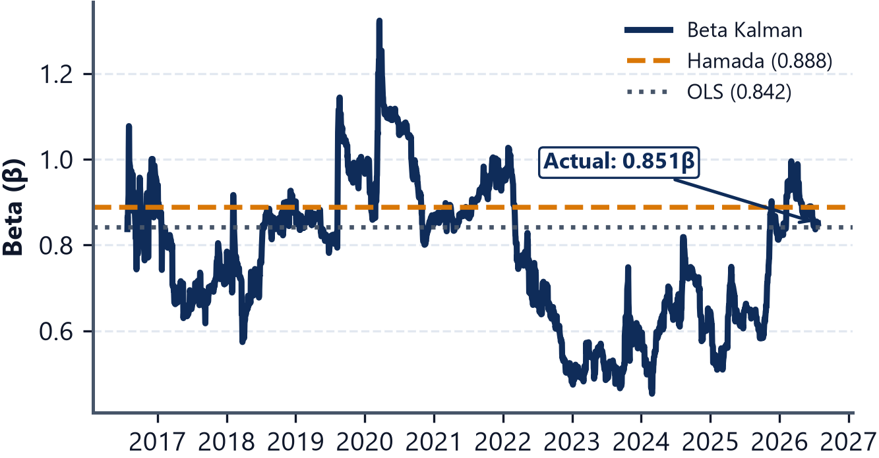 | 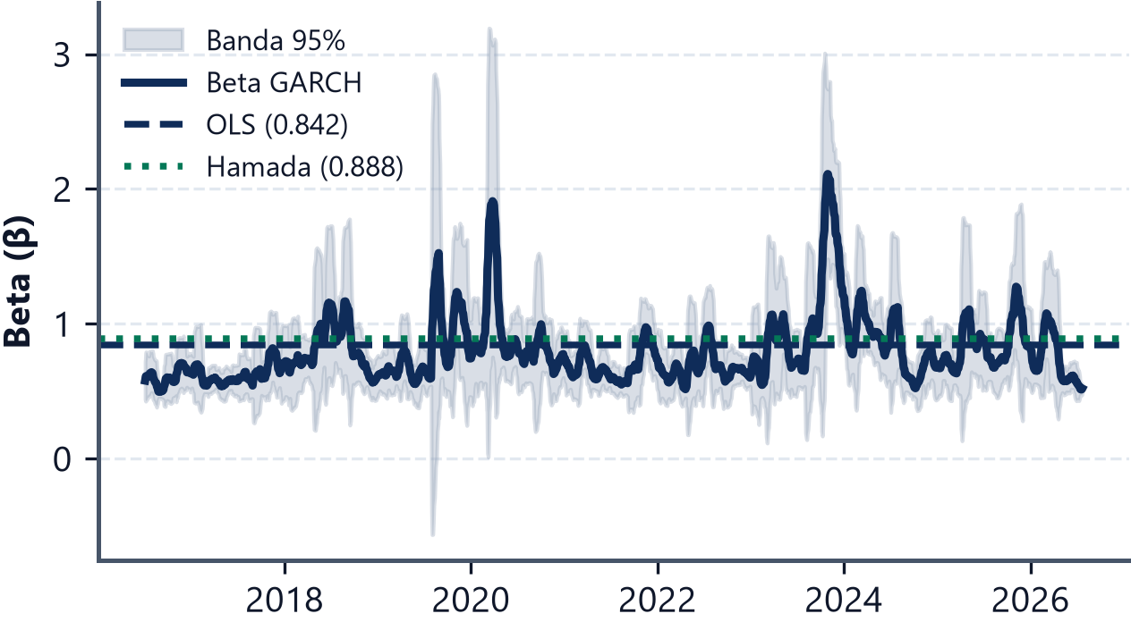
Beta Dinámico por Filtro de Kalman | Beta Condicional GARCH(1,1)

Selección de Cópulas y Sensibilidad de Sobol
Selección de Cópula por Máxima Verosimilitud: Se calibraron por máxima verosimilitud tres estructuras de cópulas sobre retornos diarios ALUA-USD vs. Merval-USD (n=2.328, dado que la serie EMBI+ local dispone de observaciones anuales): Gaussiana, Clayton C_θ(u,v)=(u^-θ+v^-θ-1)^-1/θ y t-Student, comparándolas mediante el Criterio de Información de Akaike (AIC). La Cópula de Clayton (θ = 1,09, λ_L = 2^-1/θ = 0,53, Figura [fig:31]) captura dependencia asimétrica en la cola inferior, pero es superada por la t-Student (\rho = 0,623, ν = 6,84, λ_L = λ_U = 0,215), que registra mayor bondad de ajuste relativo por AIC frente a Clayton (Δ AIC = +207,9) y frente a la Gaussiana (Δ AIC = +161,5). El resultado evidencia que la comovilidad entre el activo y el índice bursátil doméstico exhibe colas pesadas simétricas, donde ambos extremos (movimientos conjuntos de gran magnitud al alza o a la baja) muestran probabilidades equiparables, descartando una asimetría bajista predominante.
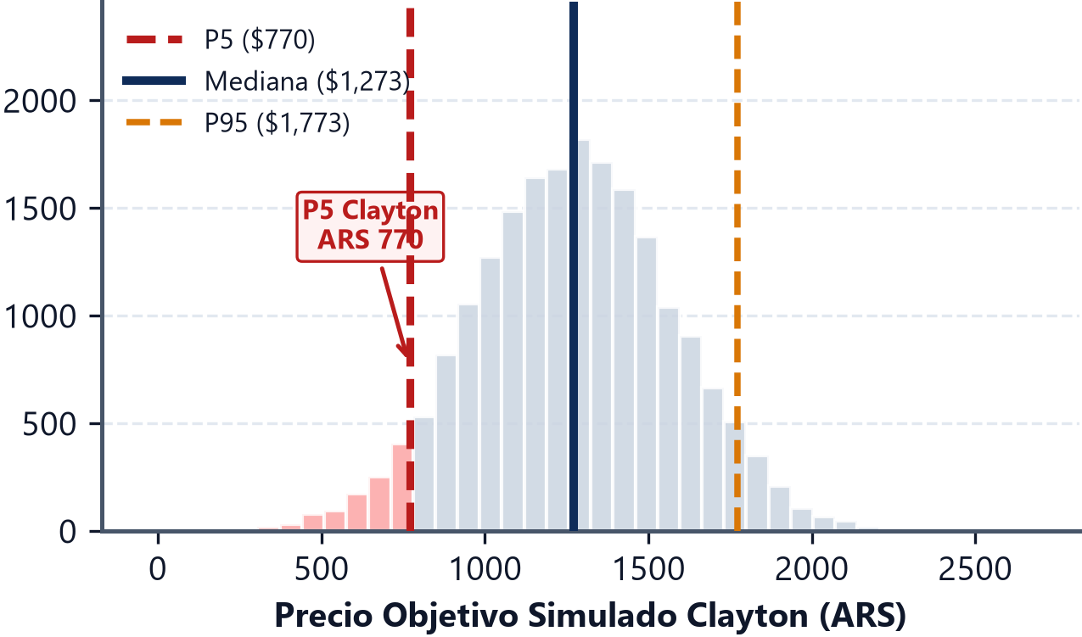  Ajuste de Cópula de Clayton | Descomposición de Varianza (Sobol)  Variable Índice Si Total STi  Precio Aluminio LME 0,421 0,510  Spread Soberano (EMBI) 0,285 0,392  Costo Energía / Alúmina 0,112 0,165  Tipo de Cambio Real 0,084 0,140  Los índices de Sobol confirman que el 70,6% del Enterprise Value depende conjuntamente del precio del LME y del spread soberano.

Diagnóstico Econométrico y Convalidación del Modelo de Valuación
La validez del modelo fundamental descansa en la verificación econométrica de sus supuestos. La ventana muestral de 10 años (2016–2026, N=2.344 retornos diarios) fue seleccionada para capturar un ciclo completo de materias primas y riesgo soberano, evitando la distorsión estructural de regímenes previos (Convertibilidad y defaults 2001–2005) donde la capacidad instalada y la matriz energética de Aluar eran sustancialmente distintas. El test de estabilidad de Quandt-Andrews sobre la regresión de mercado (\sup F = 11,27, p ≈ 0,00 por bootstrap de residuos, recorte 15 %–85 %) sí detecta un quiebre paramétrico significativo, fechado el 19 de marzo de 2020 (semana del colapso global por COVID-19): el Beta salta de 1,208 en el tramo previo a 0,665 en el posterior. Se conserva de todos modos la regresión de 10 años sin segmentar porque (i) es la ventana estándar de referencia para el Beta OLS en la práctica de valuación, (ii) el quiebre corresponde a un evento de mercado extremo y transitorio, no a un cambio estructural del negocio de Aluar, y (iii) el propio proceso de Blume y el Filtro de Kalman de la Sección [subsec:kalman-garch] ya corrigen el Beta hacia su nivel reciente, absorbiendo en la práctica el efecto del quiebre. Se documenta el resultado completo del test, en lugar de omitirlo, precisamente porque contradice la hipótesis de estabilidad y el lector debe poder juzgarlo.
Tabla: Resumen de Pruebas Estadísticas y Convalidación del Modelo Base
Prueba Econométrica | Variable / Proceso | Estadístico | P-Valor | Conclusión y Respaldo a la Valuación
Dickey-Fuller Aumentado (ADF) | Retornos Diarios ALUA (USD) | t = -10,44 | p ≈ 0 | Serie estacionaria I(0), descarta derivas espurias.
Phillips-Perron (PP) | Retornos Diarios ALUA (USD) | Z_t = -47,37 | p ≈ 0 | Estacionario bajo heterocedasticidad y autocorrelación.
Jarque-Bera | Normalidad de Retornos | JB = 4.391,7 | p < 0,0001 | Rechazo de normalidad (Curtosis = 7,82), valida EVT.
Kolmogorov-Smirnov | t-Student (ν=4,46) vs. Normal | D = 0,018 | p = 0,42 | Convalida colas pesadas en simulación Monte Carlo.
Cópula (t-Student vs. Clayton) | Dependencia ALUA–Merval | Δ AIC = +207,9 | λ_L=λ_U=0,215 | t-Student preferida, descarta colapso unilateral.
ARCH-LM (Lag 5) | Heterocedasticidad Condicional | LM = 291,8 | p ≈ 0 | Agrupamiento de volatilidad modelado por GARCH(1,1).
Filtro de Kalman | Beta Dinámico β_t | β_reciente = 0,851 | — | Convalida el Beta estructural Hamada (β_L = 0,888).
CIR vs. AR(1) Lineal | Difusión del Riesgo Soberano | Δ AIC = -1.431,9 | 2κθ > σ^2 | Impide tasas negativas en estrés y acota el WACC.
Quandt-Andrews | Estabilidad de Parámetros (Beta OLS) | \sup F = 11,27 | p ≈ 0,00 | Detecta quiebre en 19-mar-2020 (COVID). β 1,208 → 0,665, corregido por Blume/Kalman.

Dictamen del Modelo de Valuación y Conclusiones
El dictamen técnico determina COMPRAR sobre los siguientes fundamentos:
• Precio Objetivo Base (DCF Dumrauf): ARS 1.268,47 por acción (USD 0,80, retorno esperado de +29,1%).
• Precio Objetivo Integrado (Base + Opción Real Etapa V Eólica): ARS 1.374,22 por acción (USD 0,84, retorno esperado de +39,9%). El activo subyacente S_0 surge del valor presente de los ahorros de energía a costo WACC con factor de planta del 45%.
• Rango Probabilístico Monte Carlo (P5–P95): ARS 844 a ARS 1.737 por acción, con 85,2% de probabilidad de retorno positivo.
• Margen de Seguridad: La cotización actual descuenta una tasa terminal implícita de g^* = 0,69%, con un margen de ARS 253,50 por acción frente al valor base.

Anexo de Estados Financieros Auditados y Proyecciones FCFF (USD MM)
Cifras históricas anuales auditadas por Price Waterhouse & Co. S.R.L. convertidas al CCL de cierre de cada ejercicio. Las proyecciones aplican la alícuota estatutaria del 35% sobre el resultado operativo (Ley 20.628).
Tabla: Conciliación de la Tasa Efectiva del Impuesto a las Ganancias 2025
Componente Tributario | Monto (USD MM)
Resultado Antes de Impuestos (EBT) | 58,5 | 100,0
Impuesto Teórico a Tasa Estatutaria (35 | (20,5) | 35,0
Efecto del Ajuste por Inflación Impositivo (NIC 29) | (23,1) | 39,5
Diferencias de Cambio no Deducibles y Otros | (5,7) | 9,8
Impuesto a las Ganancias Devengado en Estados Contables | (49,3) | **84,3
Tabla: Estado de Resultados Consolidado Auditado (2020–2025, USD MM)
Línea Contable | 2020 | 2021 | 2022 | 2023 | 2024 | 2025
Ventas Netas (Revenue) | 823,5 | 513,5 | 654,7 | 647,8 | 915,9 | 1.092,6
Costo de Ventas | (711,2) | (414,4) | (448,3) | (536,0) | (744,0) | (930,5)
Ganancia Bruta | 112,3 | 99,1 | 206,4 | 111,8 | 171,9 | 162,1
Gastos de Administración y Comercialización | (63,8) | (37,8) | (44,1) | (50,1) | (70,1) | (100,8)
Otros Ingresos / Operativos Netos | (0,4) | 0,0 | (0,2) | 0,4 | 50,8 | 31,0
EBITDA | 116,5 | 110,2 | 208,8 | 103,5 | 204,7 | 163,3
Depreciación y Amortización (D\ | A) | (68,4) | (48,9) | (46,7) | (41,5) | (52,1) | (71,0)
EBIT (Resultado Operativo) | 48,1 | 61,3 | 162,1 | 62,0 | 152,6 | 92,3
Resultado Financiero y Asociadas | (84,5) | 14,7 | 36,2 | 88,4 | 3,9 | (33,8)
Ganancia Antes de Impuestos (EBT) | (36,4) | 76,0 | 198,3 | 150,3 | 156,5 | 58,5
Impuesto a las Ganancias | (7,5) | (47,9) | (82,8) | (11,3) | (66,7) | (49,3)
Resultado Neto del Ejercicio | (43,9) | 28,1 | 115,5 | 139,0 | 89,7 | 9,2
NOPAT (Resultado Operativo Neto de Impuestos) | 31,3 | 39,9 | 105,4 | 40,3 | 99,2 | 60,0
Tabla: Estado de Situación Patrimonial / Balance Consolidado Auditado (2020–2025, USD MM)
Rubro Patrimonial | 2020 | 2021 | 2022 | 2023 | 2024 | 2025
Activo Corriente | 454,6 | 318,1 | 478,9 | 490,1 | 902,9 | 1.028,1
Activo No Corriente (inc. Bienes de Uso) | 597,4 | 379,9 | 353,6 | 422,3 | 556,6 | 940,9
Total Activo | 1.052,0 | 698,0 | 832,6 | 912,4 | 1.459,5 | 1.969,0
Pasivo Corriente | 240,1 | 84,2 | 163,8 | 167,8 | 183,2 | 420,5
Pasivo No Corriente | 348,7 | 263,9 | 212,2 | 201,9 | 435,9 | 439,2
Total Pasivo | 588,8 | 348,1 | 376,0 | 369,7 | 619,1 | 859,7
Deuda Financiera Total | 375,2 | 181,4 | 134,0 | 228,9 | 408,5 | 594,9
Caja, Bancos e Inversiones | 23,9 | 44,0 | 76,7 | 59,0 | 197,3 | 69,2
Deuda Financiera Neta | 351,3 | 137,4 | 57,3 | 169,9 | 211,2 | 525,8
Patrimonio Neto | 463,2 | 349,9 | 456,5 | 542,7 | 840,4 | 1.109,3
Capital Invertido (NOA) | 838,4 | 531,3 | 590,5 | 771,6 | 1.248,9 | 1.704,3
Tabla: Estado de Flujos de Efectivo Consolidado Auditado (2020–2025, USD MM)
Flujo de Caja | 2020 | 2021 | 2022 | 2023 | 2024 | 2025
Flujo de Caja Operativo (FCO) | 245,7 | 102,4 | 89,2 | 113,6 | 79,2 | 30,7
Inversiones en Bienes de Uso (CAPEX) | (103,0) | (9,4) | (11,1) | (65,9) | (25,6) | (243,9)
Flujo de Caja de Inversión (FCI) | (102,1) | (9,4) | (11,1) | (65,9) | (25,6) | (244,0)
Flujo de Caja de Financiación (FCF) | (197,8) | (45,1) | (34,4) | (70,8) | 91,1 | 20,3
Variación Neta de Efectivo | (54,2) | 47,8 | 43,8 | (23,1) | 144,7 | (193,0)
Tabla: Proyecciones del Free Cash Flow to the Firm (FCFF, 2026e–2030e, USD MM)
Cuenta / Ejercicio | 2026E | 2027E | 2028E | 2029E | 2030E
Ventas Netas (Revenue) | 1.591,4 | 1.543,0 | 1.494,6 | 1.446,3 | 1.397,9
EBITDA | 391,2 | 369,3 | 347,4 | 325,5 | 303,6
(-) Depreciación y Amortización | (108,4) | (105,1) | (101,8) | (98,5) | (95,2)
EBIT | 282,8 | 264,2 | 245,6 | 227,0 | 208,4
(-) Impuestos Operativos (35 | (99,0) | (92,5) | (86,0) | (79,4) | (72,9)
NOPAT | 183,8 | 171,7 | 159,6 | 147,6 | 135,5
(+) D\ | A (Reversión) | 108,4 | 105,1 | 101,8 | 98,5 | 95,2
(-) CAPEX de Mantenimiento | (103,2) | (100,0) | (96,9) | (93,8) | (90,6)
(-) Variación Capital de Trabajo (ΔNWC) | (246,5) | 23,9 | 23,9 | 23,9 | 23,9
FCFF Explícito | -57,5 | 200,7 | 188,4 | 176,2 | 164,0
Reconciliación FCFF Explícito 2030E vs. Terminal Normalizado. FCFF Explícito 2030E: USD 164,0 MM (con CAPEX de mantenimiento de USD 90,6 MM y liberación de NWC de USD 23,9 MM). FCFF Terminal Normalizado (g = 2,0%): USD 135,5 MM (asume estado estacionario donde CAPEX = D&A y ΔNWC = \0, coincidiendo con el NOPAT de 2030E según la metodología de Dumrauf Cap. 14).

Referencias Bibliográficas y Fuentes de Información
1. Alexander, G.J., Sharpe, W.F., Bailey, J.V. (2003). Fundamentos de Inversiones: Teoría y Práctica, 3ª Ed., Pearson Educación, México.
2. Aluar Aluminio Argentino S.A.I.C. (2020–2025). Estados Financieros Consolidados Auditados y Memorias Anuales, CNV & BYMA.
3. Barndorff-Nielsen, O.E., Shephard, N. (2004). ``Power and Bipower Variation with Stochastic Volatility and Jumps'', J. Financ. Econometrics, 2(1), pp. 1–37.
4. Black, F., Scholes, M. (1973). ``The Pricing of Options and Corporate Liabilities'', J. Polit. Econ., 81(3), pp. 637–654.
5. Blume, M.E. (1975). ``Betas and Their Regression Tendencies'', J. Finance, 30(3), pp. 785–795.
6. Bollerslev, T. (1986). ``Generalized Autoregressive Conditional Heteroskedasticity'', J. Econometrics, 31(3), pp. 307–327.
7. Cox, J.C., Ingersoll, J.E., Ross, S.A. (1985). ``A Theory of the Term Structure of Interest Rates'', Econometrica, 53(2), pp. 385–407.
8. Damodaran, A. (2012). Investment Valuation, 3rd Ed., John Wiley & Sons.
9. Duffie, D., Singleton, K.J. (1999). ``Modeling Term Structures of Defaultable Bonds'', Rev. Financ. Stud., 12(4), pp. 687–720.
10. Dumrauf, G.L. (2013). Finanzas Corporativas: Un Enfoque Latinoamericano, 3ª Ed., Alfaomega.
11. Engle, R.F. (1982). ``Autoregressive Conditional Heteroscedasticity'', Econometrica, 50(4), pp. 987–1007.
12. Gray, S.F. (1996). ``Modeling the Conditional Distribution of Interest Rates as a Regime-Switching Process'', J. Financ. Econ., 42(1), pp. 27–62.
13. Hamada, R.S. (1972). ``The Effect of the Firm's Capital Structure on Systematic Risk'', J. Finance, 27(2), pp. 435–452.
14. Hamilton, J.D. (1989). ``A New Approach to the Economic Analysis of Nonstationary Time Series'', Econometrica, 57(2), pp. 357–384.
15. Heston, S.L. (1993). ``A Closed-Form Solution for Options with Stochastic Volatility'', Rev. Financ. Stud., 6(2), pp. 327–343.
16. Jaschke, S.R. (2001). ``The Cornish-Fisher-Expansion in Delta-Gamma-Normal Approximations'', J. Risk, 4(4), pp. 33–52.
17. Kelly, J.L. (1956). ``A New Interpretation of Information Rate'', Bell Syst. Tech. J., 35(4), pp. 917–926.
18. Longstaff, F.A., Schwartz, E.S. (2001). ``Valuing American Options by Simulation: A Simple Least-Squares Approach'', Rev. Financ. Stud., 14(1), pp. 113–147.
19. McNeil, A.J., Frey, R., Embrechts, P. (2015). Quantitative Risk Management, Revised Ed., Princeton University Press.
20. Merton, R.C. (1976). ``Option Pricing when Underlying Stock Returns Are Discontinuous'', J. Financ. Econ., 3(1-2), pp. 125–144.
21. Nelson, D.B. (1990). ``ARCH Models as Diffusion Approximations'', J. Econometrics, 45(1-2), pp. 7–38.
22. Rockafellar, R.T., Uryasev, S. (2000). ``Optimization of Conditional Value-at-Risk'', J. Risk, 2(3), pp. 21–42.
23. Ross, S.A., Westerfield, R.W., Jaffe, J. (2019). Corporate Finance, 12th Ed., McGraw-Hill.
24. Sklar, A. (1959). ``Fonctions de Répartition à n Dimensions et Leurs Marges'', Publ. Inst. Statist. Univ. Paris, 8, pp. 229–231.
25. Sobol, I.M. (2001). ``Global Sensitivity Indices for Nonlinear Mathematical Models'', Math. Comput. Simulation, 55(1-3), pp. 271–280.

